176/2023 Sb.

VYHLÁŠKA
ze dne 12. června 2023

o zdraví zvířat a jeho ochraně a o oprávnění a odborné způsobilosti k výkonu některých odborných veterinárních činností
Ministerstvo zemědělství stanoví podle § 78 zákona č. 166/1999 Sb., o veterinární péči a o změně některých souvisejících zákonů (veterinární zákon), ve znění zákona č. 131/2003 Sb., zákona č. 316/2004 Sb., zákona č. 48/2006 Sb., zákona č. 182/2008 Sb., zákona č. 227/2009 Sb., zákona č. 308/2011 Sb., zákona č. 359/2012 Sb., zákona č. 279/2013 Sb., zákona č. 139/2014 Sb., zákona č. 264/2014 Sb., zákona č. 302/2017 Sb., zákona č. 368/2019 Sb. a zákona č. 246/2022 Sb., k provedení § 5 odst. 7 písm. a) a e), § 6 odst. 8 písm. a) a b), § 21a odst. 5, § 27b odst. 9 písm. d) a e), § 42 odst. 10, § 50 odst. 10, § 53 odst. 8 písm. c), § 53a odst. 3, § 53d odst. 3 a 5, § 59 odst. 6, § 64 odst. 6, § 64a odst. 5, § 64b odst. 1 až 4, § 64c odst. 4 písm. b) a c) a § 70 odst. 3 písm. a) veterinárního zákona a v souladu s právem Evropské unie¹⁾:

§ 1

Předmět úpravy
Touto vyhláškou se stanoví
a) veterinární požadavky na prostředí, v němž jsou zvířata chována, na jejich ošetřování a ochranu před nákazami a nemocemi přenosnými ze zvířat na člověka a na jejich uvádění na trh,
b) podmínky vydávání veterinárního osvědčení a zdravotního potvrzení k přemístění zvířete a jejich obsahové náležitosti,
c) veterinární požadavky na umístění a držení zvířat v karanténě, včetně stanovení odborných veterinárních úkonů, které se provádějí v souvislosti s umístěním a držením zvířat v karanténě,
d) organizace, obsah a podmínky specializované odborné průpravy pro odchyt zvířat bez pána, toulavých a opuštěných zvířat a zacházení s nimi včetně péče o ně v útulcích pro zvířata a pro sběr a neškodné odstraňování kadáverů zvířat v zájmovém chovu, jakož i organizaci a obsah závěrečné zkoušky,
e) náležitosti žádosti o vydání povolení podle § 50 odst. 1 zákona a žádosti o vydání povolení podle § 51 odst. 1 zákona,
f) vzor služebního průkazu veterinárního inspektora, inspektora ochrany zvířat proti týrání, úředního veterinárního asistenta a inspektora státního dozoru nad prováděním klasifikace těl jatečných zvířat,
g) studijní předměty, které musí být zahrnuty v magisterském studijním programu v oblasti veterinárního lékařství a hygieny, znalosti a dovednosti, které jsou předpokladem k získání diplomu, vysvědčení nebo jiného dokladu o požadovaném vzdělání ve veterinárním lékařství a hygieně, diplomy, vysvědčení a jiné doklady o požadovaném vzdělání, uvedené v § 59 odst. 2 písm. a) zákona, formy, obsah a organizaci atestačního studia úředních veterinárních lékařů, způsob a organizaci ověřování znalostí a vydávání osvědčení,
h) náležitosti žádosti o registraci podle § 64 odst. 1 zákona, podrobnosti výkonu odborných veterinárních úkonů soukromými veterinárními techniky,
i) podrobnější postup při uplatňování náhrady podle § 67, 67a nebo 67b zákona a náležitosti žádosti o její poskytnutí,
j) obsah, rozsah a organizace specializovaného školení se zaměřením na vyšetřování těl ulovené volně žijící zvěře, způsob a organizace ověřování získaných znalostí, vydávání osvědčení a průkazu proškolené osoby, vedení seznamu proškolených osob a vzor průkazu proškolené osoby,
k) limity poklesu v příjmu potravy a vody, poklesu v produkci vajec nebo zvýšené úmrtnosti drůbeže, při jejichž překročení jsou chovatelé, kteří jako podnikatelé chovají drůbež pro účely podnikání, povinni hlásit tyto skutečnosti krajské veterinární správě,
l) obsah, rozsah a organizace specializované odborné průpravy se zaměřením na vyšetřování zvěřiny na přítomnost svalovce (trichinel), způsob a organizace ověřování získaných znalostí, vydávání osvědčení a vedení seznamu osob, které tuto specializovanou odbornou průpravu absolvovaly,
m) obsah, rozsah a organizace specializované odborné průpravy se zaměřením na označování označovaných zvířat podle plemenářského zákona výžehem nebo injekční aplikací elektronického identifikátoru, způsob a organizace ověřování získaných znalostí, vydávání osvědčení a vedení seznamu osob, které tuto specializovanou odbornou průpravu absolvovaly,
n) odborné veterinární úkony prováděné chovatelem hospodářských zvířat, jejich seznam a podrobnosti jejich provádění chovatelem hospodářských zvířat,
o) podrobnosti výkonu odborných veterinárních úkonů spočívajících v injekční aplikaci léčiv u hospodářských zvířat chovatelem hospodářských zvířat,
p) další odborné úkony prováděné chovatelem hospodářských zvířat, jejich seznam a podrobnosti jejich provádění k tomu oprávněnými chovateli hospodářských zvířat,
q) obsah, rozsah a organizace specializované odborné průpravy se zaměřením na provádění dalších odborných veterinárních úkonů, způsob a organizace ověřování získaných znalostí, vydávání osvědčení a vedení seznamu osob, které tuto specializovanou odbornou průpravu absolvovaly,
r) obsah, rozsah a organizace specializovaného školení se zaměřením na prohlídku včelstev s rozebráním včelího díla, vydávání osvědčení a průkazu prohlížitele včelstev, vedení seznamu prohlížitelů včelstev a vzor průkazu prohlížitele včelstev,
s) organizace specializované odborné průpravy zaměstnanců provozovatelů jatek se zaměřením na asistenci při provádění úkolů souvisejících s úředními kontrolami a na odběr vzorků nebo testování související s úředními kontrolami, způsob a organizace ověřování získaných znalostí, vydávání osvědčení a vedení seznamu osob, které tuto specializovanou odbornou průpravu absolvovaly, a
t) forma, obsah a organizace specializačního studia pro inspektory ochrany zvířat proti týrání, způsob a organizace ověřování znalostí a vydávání osvědčení.

Veterinární požadavky na chov zvířat

(K § 5 odst. 7 zákona)

§ 2
(1) Chovatelé v souladu s § 4 zákona vytvářejí příznivé podmínky pro zvířata, jejich zdraví a pohodu z hlediska prostředí, v němž zvířata žijí, jejich ošetřování, výživy, plemenitby, hospodářského a jiného využívání zejména tím, že
a) chovají zvířata ve stájích, jiných prostorech a zařízeních, jejichž uspořádání, vybavení a kapacita odpovídají veterinárním požadavkům na chov zvířat příslušného druhu a kategorie, a udržují v nich vhodné hygienické a mikroklimatické podmínky²⁾, zejména odpovídající větrání, teplotu, vlhkost vzduchu, úroveň hluku a osvětlení,
b) chovají zvířata ve stájích, jiných prostorech a zařízeních, v nichž zvířata přicházejí do styku pouze s materiály, které nemohou poškodit je-jich zdraví, popřípadě nepříznivě ovlivnit zdravotní nezávadnost jejich produktů, a které je možno v případě potřeby řádně vyčistit a dezinfikovat, přičemž elektrická instalace a zařízení musí být udržovány v takovém stavu, aby zvířata nebyla vystavena účinkům bloudivého napětí,
c) ošetřují a využívají zvířata způsobem, který odpovídá jejich druhu, kategorii a zdravotnímu stavu a při kterém nedochází k poraněním zvířat a zvířata nejsou vystavována zbytečnému fyzickému nebo psychickému utrpení,
d) provádějí nejméně jednou denně kontrolu zdravotního stavu zvířat a v případě zjištění poranění nebo poruch zdravotního stavu poskytují zvířatům neprodleně odpovídající ošetření, a je-li to nutné, zajišťují jim oddělené ustájení a veterinární ošetření,
e) poskytují zvířatům dostatečné množství vody a krmiv odpovídající jejich fyziologickým potřebám a umožňují jim přiměřený pohyb,
f) chrání zvířata před nákazami, nemocemi přenosnými ze zvířat na člověka, jinými onemocněními a škodlivými vlivy a činí opatření k ochraně chovu před zavlečením nákaz zvířaty, lidmi, předměty a materiály, které mohou být nositeli původců nákaz, a
g) činí opatření k ochraně napájecí vody a krmiv před znečištěním a kontaminací nežádoucími mikroorganismy a látkami, které mohou vodu a krmiva znehodnocovat nebo v nich vytvářet produkty škodlivé zdraví zvířat a lidí.
(2) Jde-li o pastevní chov, musí chovatel v případě potřeby zajistit shromáždění zvířat na vhodně vybaveném místě k provedení zdravotních zkoušek nebo odborných veterinárních úkonů k předcházení a zdolávání nákaz (například ochranné očkování, klinické vyšetření zvířat, odběr krve, utracení zvířat).

§ 3
Chovatelé prasat zřídí trvalé souvislé oplocení všech
a) staveb určených k chovu prasat,
b) pomocných staveb a pozemků sloužících ke skladování krmiva a steliva pro prasata a
c) pozemků, na které mají chovaná prasata přístup; tyto pozemky chovatelé prasat oplotí nejméně dvojitým plotem, přičemž vzdálenost mezi oběma ploty musí být nejméně 50 cm; vnitřní plot může být nahrazen funkčními mechanickými zábranami nebo funkčním elektrickým ohradníkem.

§ 4
(1) Chovatelé, kteří jako podnikatelé chovají hospodářská zvířata pro účely podnikání v souladu s § 5 zákona,
a) chrání chovy před nebezpečnými nákazami zvířat
1. umístěním vhodných zařízení, která zabraňují průniku volně žijících zvířat (například zasíťováním otvorů, umístěním sítí, plašičů),
2. skladováním statkových hnojiv v souladu s jiným právním předpisem³⁾,
3. vytvářením vhodných podmínek pro nakládání zvířat k přepravě a k jejich vykládání a pro zabezpečení skladů krmiv před zvířaty,
4. při výstavbě staveb určených k chovu zvířat zřízením oplocení a dobře přístupného hnojného a kejdového hospodářství v souladu s jiným právním předpisem⁴⁾,
5. při změnách staveb určených k chovu zvířat, pokud při nich dochází též ke změnám hnojného a kejdového hospodářství, zřízením oplocení a dobře přístupného kejdového a hnojného hospodářství; tím nejsou dotčena ustanovení jiných právních předpisů o podmínkách povolování staveb,
6. při výskytu nebezpečné nákazy nebo při podezření z jejího výskytu vstupními a vjezdovými dezinfekčními prostředky,
7. podáváním vody a krmiva drůbeži a ptákům chovaným v zajetí uvnitř zařízení, hal nebo pod přístřešky a
8. odděleným chovem vodní drůbeže od ostatní drůbeže a ptáků chovaných v zajetí a
b) dbají o to, aby o zvířata pečovaly osoby, které k tomu mají potřebné znalosti a zkušenosti.
(2) Chovatelé, kteří jako podnikatelé chovají drůbež pro účely podnikání, jsou povinni hlásit příslušné krajské veterinární správě
a) pokles v příjmu potravy a vody o více než 20 %,
b) pokles v produkci vajec o více než 5 % po dobu delší než 2 dny nebo
c) úmrtnost vyšší než 3 % týdně.
(3) Pro provozovatele chovných a dodavatelských zařízení⁵⁾, pro chovatele, kteří chovají podnikatelským způsobem zvířata pro prodej do zájmových chovů, a pro provozovatele zoologických zahrad a cirkusů platí ustanovení odstavce 1 přiměřeně se zřetelem na druh zvířat, na účel a způsob jejich chovu a na nákazovou situaci.

§ 5

Veterinární osvědčení a zdravotní potvrzení
(K § 6 odst. 8 zákona)
(1) Lhůta pro podání žádosti o vydání veterinárního osvědčení k přemístění zvířete činí alespoň
a) 2 pracovní dny přede dnem předpokládaného přemístění zvířete, jde-li o zvíře, u kterého byly provedeny zdravotní zkoušky nezbytné pro vydání veterinárního osvědčení; jejich rozsah určí Státní veterinární správa v souladu se stanovenými povinnými preventivními a diagnostickými úkony podle § 44 odst. 1 písm. d) zákona k předcházení vzniku a šíření nákaz a nemocí přenosných ze zvířat na člověka, jakož i k jejich zdolávání, prováděných v příslušném kalendářním roce (dále jen "povinné preventivní a diagnostické úkony"), nebo
b) 14 dnů přede dnem předpokládaného přemístění zvířete v ostatních případech.
(2) Zdravotní potvrzení obsahuje údaje, které se týkají označení (totožnosti) zvířete, jeho zdravotního stavu a nákazové situace v místě původu. Jestliže byly zvířeti podány doplňkové látky nebo léčivé přípravky, obsahuje zdravotní potvrzení též údaje rozhodné pro posuzování ochranných lhůt.
(3) Veterinární osvědčení k přemístění zvířete, jehož součástí je zdravotní potvrzení, osvědčuje navíc údaje o nákazové situaci v kraji, v němž je místo původu zvířete.
(4) Vztahuje-li se na osvědčované zvíře povinnost označování a evidence podle jiného právního předpisu, uvede se ve veterinárním osvědčení, popřípadě ve zdravotním potvrzení identifikační číslo zvířete a registrační číslo hospodářství místa původu nebo odeslání a místa určení shodné s ústřední evidencí, popřípadě veterinární schvalovací číslo místa původu nebo odeslání a místa určení. Jde-li o přemístění více zvířat, která se označují přidělenými identifikačními prostředky, je seznam jejich identifikačních čísel součástí veterinárního osvědčení nebo se k němu připojí.
(5) Chovatel, popřípadě jiná osoba, která přemísťuje zvíře, předá veterinární osvědčení vystavené k přemístění zvířete novému chovateli, k němuž je zvíře přemísťováno.
(6) Vzor veterinárního osvědčení k přemístění zvířete je uveden v příloze č. 1 k této vyhlášce. Součástí veterinárního osvědčení, popřípadě zdravotního potvrzení k přemístění koně jsou základní údaje o koni a jeho slovní a grafický popis odpovídající požadavkům jiného právního předpisu⁶⁾.

Karanténa zvířat

[K § 6 odst. 8 písm. b) zákona]

§ 6
(1) Do karantény se v případech uvedených v zákoně umísťují zvířata, která jsou
a) předmětem obchodování s členskými státy Evropské unie (dále jen "členský stát"),
b) dovážena ze zemí, které nejsou členskými státy (dále jen "třetí země"),
c) přemísťována ze svodu zvířat nebo
d) přemísťována do stáda, v němž je lepší nákazová situace než v původním stádě.
(2) Zvířata jsou držena v karanténě nejméně po dobu nezbytně nutnou k provedení zdravotních zkoušek v souladu se stanovenými povinnými preventivními a diagnostickými úkony.

§ 7
(1) Zvířata, která jsou předmětem obchodování s členskými státy, a zvířata, která jsou dovážena z třetích zemí, mohou být v hospodářstvích držena v karanténě ve stájích spolu se zvířaty v těchto stájích již chovanými. V takovém případě se za karanténu považuje celé hospodářství.
(2) V ostatních případech jsou zvířata držena v karanténě odděleně za podmínek stanovených krajskou veterinární správou ve stájích, jiných prostorech a zařízeních, které jsou
a) dostatečně vzdálené a provozně oddělené od jiných staveb a zařízení sloužících chovu zvířat, jež jsou vnímavá na stejné nákazy jako zvířata v karanténě,
b) technicky způsobilé pro chov zvířat a technologicky vybavené pro ustájení zvířat příslušného druhu a kategorie,
c) vybavené účinnými prostředky pro dezinfekci dopravních prostředků a osob, jakož i vhodným zařízením pro ukládání vedlejších živočišných produktů,
d) chráněné před vniknutím jiných zvířat a zabezpečené před vstupem nepovolaných osob a
e) vybavené k provádění zdravotních zkoušek a k odběru vzorků pro diagnostické účely.
(3) Karanténa začíná umístěním posledního ze zvířat, která mají být držena v karanténě; umísťování celé skupiny zvířat do karantény se provádí ve lhůtě nepřesahující 5 dnů.
(4) V průběhu karantény
a) nesmí být ve stájích, jiných prostorech a zařízeních, v nichž jsou umístěna zvířata v karanténě, umísťována další zvířata,
b) se provádějí podle pokynů krajské veterinární správy vyšetření zvířat, odběry vzorků k laboratornímu vyšetření, zdravotní zkoušky, ochranná očkování a veterinární léčebné, popřípadě i jiné veterinární odborné úkony.
(5) Provozovatel stájí, jiných prostorů a zařízení, určených k držení zvířat v karanténě, vede deník karantény zvířat (dále jen "deník karantény"), který obsahuje
a) údaje
1. o zahájení a ukončení umísťování zvířat v karanténě a o zahájení karantény,
2. o prováděných veterinárních odborných úkonech týkajících se zvířat v karanténě a o jejich výsledcích,
3. o přemísťování zvířat ze stájí, jiných prostorů a zařízení, v nichž jsou držena v karanténě, na jatky, popřípadě o neškodném odstraňování jejich kadáverů,
4. o provedených veterinárních kontrolách v průběhu karantény a o jejich výsledcích,
5. o ukončení karantény a přemístění zvířat z karantény do chovu a
6. o čištění a dezinfekci stájí, jiných prostorů a zařízení, v nichž byla držena zvířata v průběhu karantény,
b) soupis zvířat v karanténě podle identifikačních čísel, popřípadě způsobem podle jiného právního předpisu⁶⁾, a
c) jméno, příjmení a místo trvalého pobytu, pobytu nebo bydliště osoby odpovědné za vedení deníku karantény.
(6) Přílohou deníku karantény jsou veterinární osvědčení a zdravotní potvrzení provázející zvířata umísťovaná v karanténě.

§ 8
O ukončení karantény zvířat rozhodne krajská veterinární správa na základě výsledků vyšetření, zdravotních zkoušek a laboratorních vyšetření u všech společně ustájených zvířat.

§ 9

Žádost o poskytnutí náhrady nákladů a ztrát
(K § 70 odst. 3 zákona)
(1) Žádost o poskytnutí náhrady nákladů a ztrát vzniklých v souvislosti s nebezpečnou nákazou se podává u Ministerstva zemědělství.
(2) Žádost podle odstavce 1 obsahuje údaje o žadateli (jméno, popřípadě jména, příjmení, trvalý pobyt, Pobyt⁷⁾ nebo bydliště, datum narození a číslo účtu, jde-li o fyzickou osobu, nebo obchodní firmu nebo název, sídlo, popřípadě adresu organizační složky na území České republiky, identifikační číslo, bylo-li přiděleno, daňové číslo a číslo účtu, jde-li o právnickou osobu), registrační číslo hospodářství, jde-li o chovatele, a identifikační kód honitby, jde-li o uživatele honitby.
(3) Žadatel přiloží k žádosti
a) potvrzení krajské veterinární správy o tom, že náklady a ztráty vznikly, popřípadě že zvířata byla utracena nebo nutně poražena, volně žijící zvěř byla ulovena nebo utracena za okolností, které zakládají nárok na náhradu nákladů a ztrát, nebo že se zemědělskými plodinami a porosty na zemědělské půdě bylo naloženo způsobem, který zakládá nárok na náhradu nákladů a ztrát, a že náklady byly účelně vynaloženy, a
b) doklady o výši účelně vynaložených nákladů a o výši způsobených ztrát, jakož i o tom, co mu bylo poskytnuto za zužitkovatelné části těla zvířete utraceného, nutně poraženého nebo nutně poraženého k diagnostickým účelům, volně žijící zvěře ulovené nebo utracené a za zemědělské plodiny a porosty na zemědělské půdě, na které se vztahují mimořádná veterinární opatření.
(4) Jde-li o žádost o náhradu ušlého výdělku nebo ušlého zisku, nebo o náhradu zvýšených nákladů na přechodné ubytování a stravování, přiloží žadatel doklady o výši ztráty na výdělku nebo zisku, nebo o výši vynaložených nákladů na ubytování a stravování.

Oprávnění a odborná způsobilost k výkonu některých odborných veterinárních činností

(K § 51 odst. 3 zákona)

§ 10
(1) Žádost o vydání povolení k provádění laboratorní, popřípadě jiné veterinární diagnostické činnosti nebo k provozování podniku, jehož předmětem činnosti je sběr, svoz, neškodné odstraňování a další zpracovávání vedlejších živočišných produktů (dále jen "asanační podnik"), obsahuje
a) jméno, popřípadě jména, příjmení, místo trvalého pobytu, pobytu⁷⁾ nebo bydliště a datum narození žadatele, jde-li o fyzickou osobu, nebo obchodní firmu, sídlo, popřípadě adresu organizační složky na území České republiky a identifikační číslo žadatele, bylo-li přiděleno, jde-li o právnickou osobu, jakož i jména, příjmení, trvalý pobyt, pobyt⁷⁾ nebo bydliště a data narození osob, které jsou jejím statutárním orgánem a odborným zástupcem,
b) požadovaný druh a rozsah činnosti,
c) místo výkonu činnosti včetně jeho prostorového uspořádání, technického a hygienického vybavení a
d) jde-li o provozování asanačního podniku, také územní obvod (svozovou oblast) a místo, kde budou vedlejší živočišné produkty neškodně odstraňovány nebo dále zpracovávány.
(2) Pro žádost o vydání povolení k výkonu veterinární asanační činnosti, nejde-li o povolení k provozování asanačního podniku, platí obdobně ustanovení odstavce 1.

§ 11
(1) Fyzická osoba přiloží k žádosti podle § 10 odst. 1 výpis z evidence Rejstříku trestů⁸⁾, který nesmí být starší 6 měsíců, nebo odpovídající doklady vydané státem, jehož je občanem, a státy, ve kterých se více než 3 měsíce nepřetržitě zdržoval v posledních 3 letech, které nesmí být starší 6 měsíců, a doklady o své odborné způsobilosti.
(2) Právnická osoba přiloží k žádosti podle § 10 odst. 1 výpisy z evidence Rejstříku trestů⁸⁾ osob, které jsou jejím statutárním orgánem a odborným zástupcem, nebo odpovídající doklady vydané státem, jehož je statutární orgán nebo odborný zástupce občanem, a státy, ve kterých se více než 3 měsíce nepřetržitě zdržoval v posledních 3 letech, které nesmí být starší 3 měsíců, doklady o odborné způsobilosti odborného zástupce a vyjádření příslušné krajské veterinární správy. Výpisy z evidence Rejstříku trestů⁸⁾ nesmí být starší 6 měsíců.
(3) Ustanovení odstavců 1 a 2 platí pro žádost podle § 10 odst. 2 přiměřeně.

§ 12
(1) Žádost o registraci soukromého veterinárního technika obsahuje
a) jméno, popřípadě jména, příjmení, místo trvalého pobytu, pobytu⁷⁾ nebo bydliště a datum narození žadatele a
b) druh, rozsah a předpokládané místo výkonu činnosti.
(2) Žadatel přiloží k žádosti
a) doklady o své odborné způsobilosti,
b) výpis z evidence Rejstříku trestů⁸⁾, který nesmí být starší 6 měsíců, nebo odpovídající doklady vydané státem, jehož je občanem, a státy, ve kterých se více než 3 měsíce nepřetržitě zdržoval v posledních 3 letech, které nesmí být starší 6 měsíců, a
c) základní údaje o tom, kde a v jakých podmínkách bude svou činnost vykonávat.

§ 13

Odborné veterinární úkony vykonávané soukromými veterinárními techniky
Soukromý veterinární technik je oprávněn provádět
a) kastraci samců mladších 7 dnů u prasat, skotu, ovcí nebo koz, kteří netrpí anatomickou vadou pohlavních orgánů,
b) krácení ocasů u selat mladších 7 dnů, jehňat a štěňat mladších 8 dnů,
c) odrohování nebo tlumení růstu rohů u telat a kůzlat ve věku do 4 týdnů provedené chemickou kauterizací, tepelnou kauterizací přístrojem, který vyvíjí potřebné teplo po dobu nejméně 10 sekund,
d) ošetření a úpravu kopyt a paznehtů zvířat,
e) odstraňování ostruh, hřebenů, posledních článků křídel, krácení zobáků, drápů, nastřihování meziprstních blan během prvního dne života drůbeže, odstraňování drápů a zkrácení horní části zobáku u pižmových kachen do 21 dnů věku,
f) úpravu zubů savých selat,
g) kauterizaci zobáků hrabavé drůbeže mladší 10 dnů, která je určena k produkci konzumních vajec,
h) jednoduché chirurgické zákroky nevyžadující celkové znecitlivění zvířete,
i) označování zvířat,
j) přípravu, vedení a pomoc při porodech zvířat s normálním průběhem,
k) aplikaci koupelí a postřiků, které nejsou vázány na předpis veterinárního lékaře nebo byly pro takto ošetřovaná zvířata veterinárním lékařem předepsány,
l) podávání veterinárních léčivých přípravků zvířatům, pokud tyto přípravky nejsou vázány na předpis veterinárního lékaře nebo byly pro tato zvířata veterinárním lékařem předepsány,
m) seřizování a obsluhu veterinárních přístrojů a
n) fyzioterapii zvířat.

Atestační studium

(K § 59 odst. 6 zákona)

§ 14
(1) Státní veterinární správa organizuje atestační studium úředních veterinárních lékařů (dále jen "atestační studium") ve spolupráci s vysokou školou uskutečňující akreditovaný magisterský studijní program v oblasti veterinárního lékařství a hygieny.
(2) Na základě žádosti lze zařadit
a) do základní části atestačního studia (atestace I. stupně) veterinárního lékaře, který pracuje nebo hodlá pracovat jako úřední veterinární lékař, a
b) do specializační části atestačního studia (atestace II. stupně) veterinárního lékaře, který získal atestaci I. stupně.

§ 15
(1) Základní část atestačního studia je společná pro všechny účastníky tohoto studia a je organizována formou týdenního soustředění k bloku veřejné veterinářství a veterinární hygiena s laboratorní diagnostikou ve veterinární hygieně a týdenního soustředění k bloku epizootologie a pohoda zvířat s laboratorní diagnostikou v epizootologii.
(2) Specializační část atestačního studia se uskutečňuje ve 3 specializovaných oborech: veterinární hygiena, epizootologie a pohoda zvířat, laboratorní diagnostika. Zahrnuje výuku v rozsahu týdenního soustředění a vypracování atestační práce. Atestační práce má charakter odborné kvalifikační práce, kterou účastník specializační části atestačního studia prokazuje svou odbornou úroveň ve zvoleném oboru.
(3) Na závěr každé části atestačního studia se jeho účastníci podrobí závěrečné atestační zkoušce (dále jen "atestační zkouška") před zkušební komisí. Předseda a další členové zkušební komise jsou jmenováni ústředním ředitelem Státní veterinární správy (dále jen "ústřední ředitel") z odborníků Státní veterinární správy a vysoké školy uskutečňující akreditovaný magisterský studijní program v oblasti veterinárního lékařství a hygieny, popřípadě z odborníků státních veterinárních ústavů. Předseda zkušební komise organizuje její práci a průběh atestační zkoušky a dbá na její úroveň. Součástí atestační zkoušky k získání atestace II. stupně je obhajoba atestační práce. Atestační práce se odevzdává v listinné a elektronické podobě.

§ 16
(1) Ústřední ředitel určuje termín a místo konání atestační zkoušky.
(2) Výsledek atestační zkoušky, o němž rozhoduje zkušební komise hlasováním, se hodnotí: zkouška složena, zkouška nesložena.
(3) Předseda zkušební komise vyhotoví o průběhu atestační zkoušky protokol, který podepisují všichni členové komise a ve kterém uvede
a) datum a místo konání atestační zkoušky,
b) jména a příjmení předsedy a ostatních členů komise a
c) výsledek atestační zkoušky.
(4) Na základě úspěšně složené atestační zkoušky k získání atestace I. stupně je základní část atestačního studia ukončena a Státní veterinární správa vydá účastníkovi tohoto studia osvědčení o získání atestace I. stupně, na základě úspěšně složené atestační zkoušky k získání atestace II. stupně je specializační část atestačního studia ukončena a Státní veterinární správa vydá účastníkovi tohoto studia osvědčení o získání atestace II. stupně.
(5) Účastník atestačního studia, který atestační zkoušku nesložil, může nejpozději do 6 měsíců ode dne, kdy mu bylo oznámeno, že tuto zkoušku nesložil, písemně požádat o její opakování. Atestační zkoušku lze opakovat pouze jednou. Pro opakování atestační zkoušky platí odstavce 1 až 4 obdobně. Pokud účastník atestačního studia do 6 měsíců ode dne, kdy mu bylo oznámeno, že tuto zkoušku nesložil, o opakování atestační zkoušky nepožádal, absolvuje před další zkouškou atestační studium.

§ 17
(1) Výčet diplomů, vysvědčení (osvědčení) a jiných dokladů o požadovaném vzdělání občanů členských států, kteří se podle zákona považují za veterinární lékaře, jsou uvedeny v příloze č. 2 k této vyhlášce⁹⁾.
(2) Studijní předměty, které musí být zahrnuty v magisterském studijním programu v oblasti veterinárního lékařství a hygieny, znalosti a dovednosti, které jsou předpokladem k získání diplomu, vysvědčení nebo jiného dokladu o požadovaném vzdělání ve veterinárním lékařství a hygieně, jsou uvedeny v příloze č. 3 k této vyhlášce¹⁰⁾.

Specializační studium pro inspektory ochrany zvířat proti týrání

(K § 53d odst. 3 a 5 zákona)

§ 18
(1) Státní veterinární správa organizuje specializační studium pro inspektory ochrany zvířat proti týrání (dále jen "specializační studium") ve spolupráci s vysokou školou uskutečňující akreditovaný magisterský studijní program v oblasti veterinárního lékařství a hygieny.
(2) Na základě žádosti lze zařadit do specializačního studia absolventa magisterského studijního programu v oblasti ochrany zvířat a pohody zvířat navazujícího na bakalářský studijní program v oblasti ochrany zvířat a pohody zvířat, který pracuje nebo hodlá pracovat jako inspektor ochrany zvířat proti týrání.

§ 19
(1) Specializační studium je organizováno formou týdenního soustředění k bloku veřejné veterinářství a veterinární hygiena s laboratorní diagnostikou ve veterinární hygieně a týdenního soustředění k bloku epizootologie a pohoda zvířat s laboratorní diagnostikou v epizootologii.
(2) Specializační studium může být organizováno společně se základní částí atestačního studia.
(3) Na závěr specializačního studia se jeho účastníci podrobí závěrečné specializační zkoušce (dále jen "specializační zkouška") před zkušební komisí, která je tříčlenná. Předseda a další členové zkušební komise jsou jmenováni ústředním ředitelem z odborníků Státní veterinární správy a vysoké školy uskutečňující akreditovaný magisterský studijní program v oblasti veterinárního lékařství a hygieny, popřípadě z odborníků státních veterinárních ústavů. Předseda zkušební komise organizuje její práci a průběh specializační zkoušky a dbá na její úroveň.

§ 20
(1) Ústřední ředitel určuje termín a místo konání specializační zkoušky.
(2) Výsledek specializační zkoušky, o němž rozhoduje zkušební komise hlasováním, se hodnotí stupni: zkouška složena, zkouška nesložena.
(3) Předseda zkušební komise vyhotoví o průběhu specializační zkoušky protokol, který podepisují všichni členové komise a ve kterém uvede
a) datum a místo konání specializační zkoušky,
b) jména a příjmení předsedy a ostatních členů zkušební komise a
c) výsledek specializační zkoušky.
(4) Na základě úspěšně složené specializační zkoušky Státní veterinární správa vydá účastníkovi tohoto studia osvědčení o získání specializačního vzdělání. Vzor služebního průkazu inspektora ochrany zvířat proti týrání je uveden v příloze č. 4 k této vyhlášce.
(5) Účastník specializačního studia, který specializační zkoušku nesložil, může nejpozději do 6 měsíců ode dne, kdy mu bylo oznámeno, že tuto zkoušku nesložil, písemně požádat o její opakování. Specializační zkoušku lze opakovat pouze jednou. Pro opakování specializační zkoušky platí odstavce 1 až 4 obdobně. Pokud účastník specializačního studia do 6 měsíců ode dne, kdy mu bylo oznámeno, že tuto zkoušku nesložil, o opakování specializační zkoušky nepožádal, absolvuje před další zkouškou specializační studium.

Specializovaná odborná průprava pro odchyt zvířat bez pána, toulavých a opuštěných zvířat a zacházení s nimi, včetně péče o ně v útulcích pro zvířata, a pro sběr a neškodné odstraňování kadáverů zvířat v zájmovém chovu

(K § 42 odst. 10 zákona)

§ 21
(1) Specializovaná odborná průprava pro odchyt zvířat bez pána, toulavých a opuštěných zvířat a zacházení s nimi, včetně péče o ně v útulcích pro zvířata, a pro sběr a neškodné odstraňování kadáverů zvířat v zájmovém chovu organizuje vysoká škola uskutečňující akreditovaný magisterský studijní program v oblasti veterinárního lékařství a hygieny (dále jen "organizátor") v rozsahu 35 hodin teoretické výuky a 5 hodin praktického cvičení. Účastník specializované odborné průpravy získá základní znalosti
a) anatomie a fyziologie psů a koček,
b) etologie zvířat,
c) onemocnění zvířat, zejména psů a koček, a to se zřetelem na onemocnění přenosná ze zvířat na člověka,
d) techniky odchytu zvířat, zejména psů a koček, používaných metod a pomůcek, zdravotních rizik a bezpečnosti práce při odchytu, regulace populace zvířat,
e) zásad zřizování, provozu a kontrol útulků pro odchycená a opuštěná zvířata, jakož i právních předpisů, které se vztahují k odchytu toulavých zvířat a zacházení s nimi,
f) používaných metod a pomůcek nezbytných pro sběr a neškodné odstraňování kadáverů zvířat v zájmovém chovu a
g) zdravotních rizik a bezpečnosti práce při sběru a neškodném odstraňování kadáverů zvířat, jakož i právních předpisů, které se vztahují ke sběru a neškodnému odstraňování kadáverů zvířat.
(2) Při využití nástroje distančního způsobu komunikace organizátor provede praktické cvičení videonahrávkami správných technik odchytů zvířat.

§ 22
(1) Na závěr specializované odborné průpravy podle § 21 se jeho účastníci podrobí zkoušce. Organizátor určuje termín a místo konání zkoušky.
(2) Zkouška probíhá formou písemného testu.
(3) Písemný test je sestavován náhodným výběrem 40 zkušebních otázek vypracovaných organizátorem. Ke každé otázce jsou přiřazeny 3 možné odpovědi, z nichž jedna odpověď je správná. Na vykonání zkoušky se stanoví doba 60 minut. Každá správná odpověď je hodnocena 1 bodem. Test vyhodnocuje zkušební komisař, kterého jmenuje organizátor z odborníků Státní veterinární správy nebo organizátora.
(4) Výsledek zkoušky se hodnotí stupni: zkouška složena, zkouška nesložena. K hodnocení stupněm zkouška složena je třeba nejméně 75 % správných odpovědí.
(5) O výsledku zkoušky vyhotoví zkušební komisař protokol, ve kterém uvede své jméno a příjmení, datum a místo konání zkoušky, identifikační údaje účastníků specializované odborné průpravy a výsledky jejich hodnocení, a protokol podepíše. Protokol je evidován a uchováván organizátorem po dobu platnosti vydaného osvědčení. Na základě úspěšně složené zkoušky získá účastník specializované odborné průpravy osvědčení.
(6) Účastník specializované odborné průpravy, který zkoušku nesložil, může nejpozději do 6 měsíců ode dne, kdy mu bylo oznámeno, že tuto zkoušku nesložil, písemně požádat o její opakování. Zkoušku lze opakovat pouze jednou. Pokud účastník specializované odborné průpravy do 6 měsíců ode dne, kdy mu bylo oznámeno, že tuto zkoušku nesložil, o opakování zkoušky nepožádal, absolvuje před další zkouškou specializovanou odbornou průpravu podle § 21.

Specializované školení se zaměřením na vyšetřování těl ulovené volně žijící zvěře

[K § 27b odst. 9 písm. d) zákona]

§ 23
(1) Specializované školení se zaměřením na vyšetřování těl ulovené volně žijící zvěře v souladu s přímo použitelným předpisem Evropské unie v oblasti zvláštních hygienických pravidel pro potraviny živočišného původu¹¹⁾ vztahující se k vyšetřování těl ulovené volně žijící zvěře proškolenou osobou organizuje organizátor v rozsahu 17 hodin teoretické výuky.
(2) Pro absolventy vysoké školy, kteří dosáhli vzdělání během nejméně pětiletého denního teoretického a praktického studia v magisterském studijním programu v oblasti veterinárního lékařství¹²⁾, organizuje organizátor specializované školení se zaměřením na vyšetřování těl ulovené volně žijící zvěře v souladu s přímo použitelným předpisem Evropské unie v oblasti zvláštních hygienických pravidel pro potraviny živočišného původu¹³⁾ vztahující se k vyšetřování těl ulovené volně žijící zvěře proškolenou osobou v rozsahu 5 hodin teoretické výuky.

§ 24
(1) Na závěr specializovaného školení podle § 23 se jeho účastníci podrobí zkoušce. Organizátor určuje termín a místo konání zkoušky.
(2) Zkouška podle odstavce 1 probíhá formou písemného testu. Test je sestavován náhodným výběrem jednotlivých zkušebních otázek vypracovaných organizátorem z oblasti specializovaného školení podle § 23. Ke každé otázce jsou přiřazeny 3 možné odpovědi, z nichž jedna odpověď je správná. Každá správná odpověď je hodnocena 1 bodem. Test ze specializovaného školení podle
a) § 23 odst. 1 obsahuje celkem 60 otázek a na vykonání zkoušky se stanoví doba 90 minut,
b) § 23 odst. 2 obsahuje celkem 40 otázek a na vykonání zkoušky se stanoví doba 60 minut.
(3) Test vyhodnocuje zkušební komisař, kterého jmenuje organizátor z odborníků Státní veterinární správy nebo organizátora. Výsledek zkoušky se hodnotí stupni: zkouška složena, zkouška nesložena. K hodnocení stupněm zkouška složena je třeba nejméně 75 % správných odpovědí. O výsledku zkoušky vyhotoví zkušební komisař protokol, ve kterém uvede své jméno a příjmení, datum a místo konání zkoušky, identifikační údaje účastníků specializované odborné průpravy a výsledky jejich hodnocení, a protokol podepíše. Protokol je evidován a uchováván organizátorem po dobu platnosti vydaného osvědčení.
(4) Na základě úspěšně složené zkoušky získá účastník specializovaného školení osvědčení o způsobilosti k vyšetřování těl ulovené volně žijící zvěře a průkaz proškolené osoby. Doba platnosti osvědčení o způsobilosti k vyšetřování těl ulovené volně žijící zvěře a průkazu proškolené osoby činí 5 let ode dne jejich vydání. Vzor osvědčení je uveden v příloze č. 5 k této vyhlášce. Vzor průkazu proškolené osoby je uveden v příloze č. 6 k této vyhlášce.
(5) Účastník specializovaného školení, který zkoušku nesložil, může nejpozději do 6 měsíců ode dne, kdy mu bylo oznámeno, že tuto zkoušku nesložil, písemně požádat o její opakování. Zkoušku lze opakovat pouze jednou. Pokud účastník specializovaného školení do 6 měsíců ode dne, kdy mu bylo oznámeno, že tuto zkoušku nesložil, o opakování zkoušky nepožádal, absolvuje před další zkouškou specializované školení podle § 23.

§ 25
(1) Organizátor k ověření znalostí proškolené osoby získaných specializovaným školením podle § 23 odst. 1 organizuje další školení v rozsahu 8 hodin teoretické výuky v oblasti zvláštních hygienických pravidel pro potraviny živočišného původu¹¹⁾ vztahujících se k vyšetřování těl ulovené volně žijící zvěře proškolenou osobou, které proškolená osoba absolvuje vždy ve lhůtě do 5 let od předchozí zkoušky. Organizátor určuje termín a místo konání zkoušky.
(2) Organizátor k ověření znalostí proškolené osoby získaných specializovaným školením podle § 23 odst. 2 organizuje další školení v rozsahu 4 hodin teoretické výuky v oblasti zvláštních hygienických pravidel pro potraviny živočišného původu¹³⁾ vztahujících se k vyšetřování těl ulovené volně žijící zvěře proškolenou osobou, které proškolená osoba absolvuje vždy ve lhůtě do 5 let od předchozí zkoušky. Organizátor určuje termín a místo konání zkoušky.
(3) Na závěr školení podle odstavců 1 a 2 se účastník podrobí zkoušce.
(4) Zkouška podle odstavce 3 probíhá formou písemného testu. Test je sestavován náhodným výběrem jednotlivých zkušebních otázek vypracovaných organizátorem z oblasti specializovaného školení podle odstavců 1 a 2. Ke každé otázce jsou přiřazeny 3 možné odpovědi, z nichž jedna odpověď je správná. Každá správná odpověď je hodnocena 1 bodem. Test ze specializovaného školení podle
a) odstavce 1 obsahuje celkem 40 otázek a na vykonání zkoušky se stanoví doba 60 minut,
b) odstavce 2 obsahuje celkem 30 otázek a na vykonání zkoušky se stanoví doba 45 minut.
(5) Test vyhodnocuje zkušební komisař, kterého jmenuje organizátor z odborníků Státní veterinární správy nebo organizátora. Výsledek zkoušky se hodnotí stupni: zkouška složena, zkouška nesložena. K hodnocení stupněm zkouška složena je třeba nejméně 75 % správných odpovědí. O výsledku zkoušky vyhotoví zkušební komisař protokol, ve kterém uvede své jméno a příjmení, datum a místo konání zkoušky, identifikační údaje účastníků specializované odborné průpravy a výsledky jejich hodnocení, a protokol podepíše. Protokol je evidován a uchováván organizátorem po dobu platnosti vydaného osvědčení.
(6) Na základě úspěšně složené zkoušky získá účastník specializovaného školení osvědčení o způsobilosti k vyšetřování těl ulovené volně žijící zvěře a průkaz proškolené osoby. Doba platnosti osvědčení o způsobilosti k vyšetřování těl ulovené volně žijící zvěře a průkazu proškolené osoby činí 5 let ode dne jejich vydání. Vzor osvědčení je uveden v příloze č. 5 k této vyhlášce. Vzor průkazu proškolené osoby je uveden v příloze č. 6 k této vyhlášce.
(7) Účastník specializovaného školení, který zkoušku nesložil, může nejpozději do 6 měsíců ode dne, kdy mu bylo oznámeno, že tuto zkoušku nesložil, písemně požádat o její opakování. Zkoušku lze opakovat pouze jednou. Pokud účastník specializovaného školení do 6 měsíců ode dne, kdy mu bylo oznámeno, že tuto zkoušku nesložil, o opakování zkoušky nepožádal, absolvuje před další zkouškou specializované školení podle § 23.

§ 26
(1) Organizátor vede seznam proškolených osob v elektronické podobě.
(2) Seznam tvoří údaje o
a) jménu, popřípadě jménech, a příjmení proškolené osoby, datu a místu narození a adrese místa pobytu proškolené osoby a
b) době platnosti vydaného osvědčení.
(3) Zápis do seznamu provede organizátor bez zbytečného odkladu po vyhodnocení zkoušky zkušebním komisařem podle § 24 nebo 25, nejpozději však do 5 dnů ode dne vyhodnocení zkoušky zkušebním komisařem, a aktualizovaný seznam osob poskytne neprodleně Ústřední veterinární správě.
(4) Systém vedení seznamu zabezpečuje uchování všech údajů uvedených v odstavci 2. Organizátor při vedení seznamu zajistí pravidelné zálohování dat, ze kterých je možné údaje vedené v seznamu rekonstruovat. Zálohování dat se provádí bez zbytečného odkladu po zápisu údajů uvedených v odstavci 2 do seznamu.

Obsah, rozsah a organizace specializované odborné průpravy se zaměřením na vyšetřování zvěřiny na přítomnost svalovce (trichinel), způsob a organizace ověřování získaných znalostí, vydávání osvědčení a vedení seznamu osob, které tuto specializovanou odbornou průpravu absolvovaly

(K § 50 odst. 10 zákona)

§ 27
(1) Specializovanou odbornou průpravu se zaměřením na vyšetřování zvěřiny na přítomnost svalovce (trichinel) organizuje organizátor v rozsahu 4 hodin teoretické výuky a 4 hodin praktického cvičení.
(2) Obsahem školení jsou
a) teoretická výuka zaměřená na získání znalostí v oblasti
1. biologie původců trichinelózy,
2. současného výskytu původců trichinelózy u domácích a volně žijících zvířat,
3. humánní trichinelózy, jejího klinického průběhu a diagnostiky,
4. aktuálních epidemií humánní trichinelózy, metod detekce larev svalovce (trichinel) v mase,
5. současných programů zaměřených na detekci svalovce (trichinel),
6. právní problematiky související s výskytem původců trichinelózy a
7. významu vyšetřování zvěřiny na veřejné zdraví, obchod a ekonomiku a
b) praktická výuka metod detekce larev svalovce (trichinel) v mase zaměřená na popis principů jednotlivých metod, na morfologickou identifikaci larev svalovce (trichinel), na popis kritických bodů kompresní a trávicí metody a na způsoby zpracování případného pozitivního nálezu.

§ 28
(1) Na závěr specializované odborné průpravy podle § 27 se její účastníci podrobí zkoušce před zkušební komisí, která je tříčlenná. Předsedu a další členy zkušební komise jmenuje a odvolává organizátor z odborníků Státní veterinární správy a organizátora. Organizátor určuje termín a místo konání zkoušky. Zkouška probíhá formou písemného testu a praktické části.
(2) Písemný test je sestavován náhodným výběrem 20 zkušebních otázek vypracovaných organizátorem z oblasti specializované odborné průpravy podle § 27. Ke každé otázce jsou přiřazeny 3 možné odpovědi, z nichž jedna odpověď je správná. Každá správná odpověď je hodnocena 1 bodem. Na vypracování písemného testu se stanoví doba 30 minut. Pro úspěšné složení písemného testu je třeba dosažení nejméně 75 % správných odpovědí. Nedosáhl-li účastník potřebného hodnocení pro úspěšné složení písemného testu, praktickou část zkoušky již nevykonává.
(3) Obsahem praktické části je detekce larev svalovce (trichinel) v mase. Pro úspěšné složení praktické části je třeba bezchybné provedení detekce larev svalovce (trichinel) v mase.
(4) Výsledek zkoušky hodnotí zkušební komise stupni: zkouška složena, zkouška nesložena. Zkouška je složena, pokud účastník složil úspěšně písemný test a vyhověl při praktické části. O výsledku zkoušky podle odstavce 1 vyhotoví předseda zkušební komise protokol, ve kterém uvede jméno a příjmení členů zkušební komise, datum a místo konání zkoušky, identifikační údaje účastníků specializované odborné průpravy a výsledky jejich hodnocení. Protokol podepisují všichni členové zkušební komise. Protokol je evidován a uchováván organizátorem po dobu platnosti vydaného osvědčení.
(5) Na základě úspěšně složené zkoušky podle odstavce 1 získá účastník specializované odborné průpravy osvědčení o způsobilosti k vyšetřování zvěřiny na přítomnost svalovce (trichinel). Vzor osvědčení je uveden v příloze č. 7 k této vyhlášce.
(6) Účastník specializované odborné průpravy podle § 27, který zkoušku nesložil, může nejpozději do 6 měsíců ode dne, kdy mu bylo oznámeno, že tuto zkoušku nesložil, písemně požádat o její opakování. Zkoušku lze opakovat pouze jednou. Pokud účastník specializované odborné průpravy do 6 měsíců ode dne, kdy mu bylo oznámeno, že tuto zkoušku nesložil, o opakování zkoušky nepožádal, absolvuje před další zkouškou specializovanou odbornou průpravu podle § 27.

§ 29
(1) Organizátor vede seznam účastníků specializované odborné průpravy v elektronické podobě.
(2) Seznam účastníků tvoří údaje o
a) jménu, popřípadě jménech, a příjmení účastníka specializované odborné průpravy, datu a místu narození a adrese místa pobytu účastníka specializované odborné průpravy a
b) datu a výsledku zkoušky podle § 28.
(2) Zápis do seznamu účastníků provede organizátor bez zbytečného odkladu po vyhodnocení zkoušky zkušební komisí podle § 28, nejpozději však do 5 dnů ode dne vyhodnocení zkoušky zkušební komisí.
(3) Systém vedení seznamu účastníků zabezpečuje uchování všech údajů uvedených v odstavci 2. Organizátor při vedení seznamu účastníků zajistí pravidelné zálohování dat, ze kterých je možné údaje vedené v seznamu účastníků rekonstruovat. Zálohování dat se provádí bez zbytečného odkladu po zápisu údajů uvedených v odstavci 2 do seznamu účastníků.

Obsah, rozsah a organizace specializované odborné průpravy se zaměřením na označování označovaných zvířat podle plemenářského zákona výžehem nebo injekční aplikací elektronického identifikátoru, způsob a organizace ověřování získaných znalostí, vydávání osvědčení a vedení seznamu osob, které tuto specializovanou odbornou průpravu absolvovaly

(K § 64a odst. 5 zákona)

§ 30
(1) Specializovanou odbornou průpravu se zaměřením na označování označovaných zvířat podle plemenářského zákona výžehem nebo injekční aplikací elektronického identifikátoru organizuje organizátor v rozsahu 4 hodin teoretické výuky a 1 hodiny praktického cvičení.
(2) Obsahem školení jsou výuka používaných metod nezbytných pro provádění označování označovaných zvířat výžehem a injekční aplikací elektronického identifikátoru, přehled pomůcek nezbytných pro tuto činnost, znalosti zdravotních rizik a bezpečnosti práce při této činnosti a právních předpisů, které se vztahují k této činnosti.

§ 31
(1) Na závěr specializované odborné průpravy podle § 30 se její účastníci podrobí zkoušce. Organizátor určuje termín a místo konání zkoušky. Zkouška probíhá formou písemného testu.
(2) Písemný test je sestavován náhodným výběrem 20 zkušebních otázek vypracovaných organizátorem z oblasti specializované odborné průpravy podle § 30. Ke každé otázce jsou přiřazeny 3 možné odpovědi, z nichž jedna odpověď je správná. Každá správná odpověď je hodnocena 1 bodem. Na vypracování písemného testu se stanoví doba 30 minut. Pro úspěšné složení zkoušky je třeba dosažení nejméně 75 % správných odpovědí.
(3) Test vyhodnocuje zkušební komisař, kterého jmenuje organizátor z odborníků Státní veterinární správy nebo organizátora. Výsledek zkoušky se hodnotí stupni: zkouška složena, zkouška nesložena. O výsledku zkoušky vyhotoví zkušební komisař protokol, ve kterém uvede své jméno a příjmení, datum a místo konání zkoušky, identifikační údaje účastníků specializované odborné průpravy a výsledky jejich hodnocení, a protokol podepíše. Protokol je evidován a uchováván organizátorem po dobu platnosti vydaného osvědčení.
(4) Na základě složené zkoušky podle odstavce 1 získá účastník specializované odborné průpravy osvědčení o způsobilosti k označování označovaných zvířat podle plemenářského zákona výžehem nebo injekční aplikací elektronického identifikátoru. Vzor osvědčení je uveden v příloze č. 8 k této vyhlášce.
(5) Účastník specializované odborné průpravy podle § 30, který zkoušku nesložil, může nejpozději do 6 měsíců ode dne, kdy mu bylo oznámeno, že tuto zkoušku nesložil, písemně požádat o její opakování. Zkoušku lze opakovat pouze jednou. Pokud účastník specializované odborné průpravy do 6 měsíců ode dne, kdy mu bylo oznámeno, že tuto zkoušku nesložil, o opakování zkoušky nepožádal, absolvuje před další zkouškou specializovanou odbornou průpravu podle § 30.

§ 32
(1) Organizátor vede seznam účastníků v elektronické podobě.
(2) Seznam účastníků tvoří údaje o
a) jménu, popřípadě jménech, a příjmení účastníka specializované odborné průpravy, datu a místu narození a adrese místa pobytu účastníka specializované odborné průpravy a
b) datu a výsledku zkoušky podle § 31.
(3) Zápis do seznamu účastníků provede organizátor bez zbytečného odkladu po vyhodnocení zkoušky zkušebním komisařem podle § 31, nejpozději však do 5 dnů ode dne vyhodnocení zkoušky zkušebním komisařem.
(4) Systém vedení seznamu účastníků zabezpečuje uchování všech údajů uvedených v odstavci 2. Organizátor při vedení seznamu účastníků zajistí pravidelné zálohování dat, ze kterých je možné údaje vedené v seznamu účastníků rekonstruovat. Zálohování dat se provádí bez zbytečného odkladu po zápisu údajů uvedených v odstavci 2 do seznamu účastníků.

§ 33

Odborné veterinární úkony prováděné chovatelem hospodářských zvířat
(K § 64b odst. 1 zákona)
(1) Chovatel hospodářských zvířat je oprávněn provádět
a) poslechové vyšetření a vyšetření pohmatem,
b) měření tělesné teploty,
c) vyšetření porodních cest intravaginálně v době porodu s normálním průběhem,
d) vedení porodu hospodářských zvířat s normálním průběhem,
e) neinvazivní odběr vzorků pro účely laboratorního vyšetření, zejména mléka, moči při spontánním močení, trusu při kálení,
f) nálev sondou do bachoru a
g) neinvazivní veterinární úkony, které je možné provádět bez znecitlivění, pokud je cílem předcházení poškození zdraví, udržení a zlepšení zdravotního stavu hospodářských zvířat.
(2) Odborné veterinární úkony podle odstavce 1 chovatel hospodářských zvířat provádí za dodržení zásad a postupů zajišťujících prevenci před znečištěním a přenosem mikroorganismů, zásad biologické bezpečnosti a dodržení bezpečnosti práce.

§ 34

Podrobnosti výkonu odborných veterinárních úkonů spočívajících v injekční aplikaci léčiv u hospodářských zvířat chovateli hospodářských zvířat
(K § 64b odst. 2 zákona)
(1) Chovatel hospodářských zvířat je oprávněn k injekční aplikaci léčiv, jestliže
a) obdržel pokyny ošetřujícího veterinárního lékaře k injekční aplikaci léčiv,
b) ošetřující veterinární lékař stanovil diagnózu,
c) byl ošetřujícím veterinárním lékařem poučen o způsobu podání, indikaci, dávkování, době podání léčiv, kontraindikaci, negativních účincích, ochranné lhůtě a cílovém druhu zvířat a
d) byl ošetřujícím veterinárním lékařem poučen o způsobu uchovávání léčiv.
(2) Chovatel při injekční aplikaci léčiv dodrží zásady a postupy zajišťující prevenci před znečištěním a přenosem mikroorganismů, zásady bezpečného a účinného podání léčivého přípravku, ochrany zvířat a chovů před nákazami, nemocemi přenosnými ze zvířat na člověka, jinými onemocněními a zásady bezpečnosti práce.

§ 35

Další odborné veterinární úkony prováděné chovatelem hospodářských zvířat, k nimž je třeba získání osvědčení o odborné způsobilosti
(K § 64b odst. 3 zákona)
(1) Chovatel hospodářských zvířat, který získal osvědčení o odborné způsobilosti, je oprávněn provádět
a) kastraci samců mladších 7 dnů u prasat, skotu, ovcí nebo koz, kteří netrpí anatomickou vadou pohlavních orgánů,
b) krácení ocasu u selat mladších 7 dnů a jehňat mladších 8 dnů,
c) odrohování nebo tlumení růstu rohů u telat a kůzlat ve věku do 4 týdnů provedenou chemickou kauterizací, tepelnou kauterizací přístrojem, který vyvíjí potřebné teplo po dobu nejméně 10 sekund,
d) ošetření a úpravu kopyt, paznehtů a spárků zvířat,
e) odstraňování ostruh, hřebenů, posledních článků křídel, krácení zobáků, drápů, nastřihování meziprstních blan během prvního dne života drůbeže, odstraňování drápů a zkrácení horní části zobáku u pižmových kachen do 21 dnů věku,
f) kauterizaci zobáků hrabavé drůbeže mladší 10 dnů, která je určena k produkci konzumních vajec, a
g) úpravu zubů savých selat.
(2) Odborné veterinární úkony podle odstavce 1 chovatel hospodářských zvířat provádí za dodržení zásad a postupů zajišťujících prevenci před znečištěním a přenosem mikroorganismů při používání chirurgických nástrojů, ochrany zvířat a chovů před nákazami, nemocemi přenosnými ze zvířat na člověka, jinými onemocněními a dodržení bezpečnosti práce.

Obsah, rozsah a organizace specializované odborné průpravy se zaměřením na provádění odborných veterinárních úkonů chovatelem hospodářských zvířat, způsob a organizace ověřování získaných znalostí, vydávání osvědčení a vedení seznamu osob, které tuto specializovanou odbornou průpravu absolvovaly

(K § 64b odst. 4 zákona)

§ 36
(1) Specializovanou odbornou průpravu se zaměřením na provádění dalších odborných veterinárních úkonů organizuje organizátor v rozsahu 10 hodin specializované odborné průpravy.
(2) Obsahem specializované odborné průpravy jsou
a) výuka provádění odborných veterinárních úkonů stanovených v § 35 odst. 1,
b) přehled a zásady správného používání pomůcek a vybavení nezbytných pro tyto činnosti,
c) zásady a postupy zajišťující prevenci před znečištěním a přenosem mikroorganismů, zásady biologické bezpečnosti, znalosti zdravotních rizik a bezpečnosti práce při provádění těchto činností a
d) právní předpisy, které se vztahují k činnostem uvedeným v písmenech a) až c).

§ 37
(1) Na závěr specializované odborné průpravy podle § 36 se její účastníci podrobí zkoušce. Organizátor určuje termín a místo konání zkoušky. Zkouška probíhá formou písemného testu.
(2) Písemný test je sestavován náhodným výběrem 30 zkušebních otázek vypracovaných organizátorem z oblasti specializované odborné průpravy podle § 36. Ke každé otázce jsou přiřazeny 3 možné odpovědi, z nichž jedna odpověď je správná. Každá správná odpověď je hodnocena 1 bodem. Na vypracování písemného testu se stanoví doba 45 minut. Pro úspěšné složení písemného testu je třeba dosažení nejméně 75 % správných odpovědí.
(3) Test vyhodnocuje zkušební komisař, kterého jmenuje organizátor z odborníků Státní veterinární správy nebo organizátora. Výsledek zkoušky se hodnotí stupni: zkouška složena, zkouška nesložena. O výsledku zkoušky vyhotoví zkušební komisař protokol, ve kterém uvede své jméno a příjmení, datum a místo konání zkoušky, identifikační údaje účastníků specializované odborné průpravy a výsledky jejich hodnocení, a protokol podepíše. Protokol je evidován a uchováván organizátorem po dobu platnosti vydaného osvědčení.
(4) Na základě úspěšně složené zkoušky podle odstavce 1 získá účastník specializované odborné průpravy osvědčení o způsobilosti k provádění dalších odborných veterinárních úkonů stanovených v § 35. Vzor osvědčení je uveden v příloze č. 9 k této vyhlášce.
(5) Účastník specializované odborné průpravy podle § 36, který zkoušku nesložil, může nejpozději do 6 měsíců ode dne, kdy mu bylo oznámeno, že tuto zkoušku nesložil, písemně požádat o její opakování. Zkoušku lze opakovat pouze jednou. Pokud účastník specializované odborné průpravy do 6 měsíců ode dne, kdy mu bylo oznámeno, že tuto zkoušku nesložil, o opakování zkoušky nepožádal, absolvuje před další zkouškou specializovanou odbornou průpravu podle § 36.

§ 38
(1) Organizátor vede seznam účastníků specializované odborné průpravy podle § 36 v elektronické podobě.
(2) Seznam účastníků tvoří údaje o
a) jménu, popřípadě jménech, a příjmení účastníka specializované odborné průpravy, datu a místu narození a adrese místa pobytu účastníka specializované odborné průpravy a
b) datu a výsledku zkoušky podle § 37.
(3) Zápis do seznamu účastníků provede organizátor bez zbytečného odkladu po vyhodnocení zkoušky zkušebním komisařem podle § 37, nejpozději však do 5 dnů ode dne vyhodnocení zkoušky zkušebním komisařem.
(4) Organizátor při vedení seznamu účastníků zajistí uchování všech údajů uvedených v odstavci 2, pravidelné zálohování dat, ze kterých je možné údaje vedené v seznamu účastníků rekonstruovat. Zálohování dat se provádí bez zbytečného odkladu po zápisu údajů uvedených v odstavci 2 do seznamu účastníků.

Obsah, rozsah a organizace specializovaného školení se zaměřením na prohlídku včelstev s rozebráním včelího díla, vydávání osvědčení a průkazu prohlížitelů včelstev a vedení seznamu prohlížitelů včelstev

(K § 64c odst. 4 zákona)

§ 39
(1) Specializované školení se zaměřením na prohlídku včelstev a rozebrání včelího díla organizuje organizátor v rozsahu 8 hodin teoretické výuky a 8 hodin praktického cvičení.
(2) Obsahem specializovaného školení jsou
a) teoretická výuka zaměřená na získání znalostí v oblasti
1. nebezpečných nákaz včel a jejich klinických projevů ve včelstvech,
2. současného výskytu nákaz včel,
3. informačních zdrojů k aktuální nákazové situaci,
4. nákaz včel,
5. zoohygieny chovu včel a správné praxe v chovu včel a
6. právní problematiky související s výskytem nákaz včel a
b) praktické cvičení zaměřené na získání dovedností při prohlídce včelstev na stanovišti, při rozebrání včelího díla a při posouzení klinického stavu dospělých včel a včelího plodu a dovedností při odběrech vzorků, při jejich označování, uchovávání a odesílání do laboratoře k požadovanému vyšetření.

§ 40
(1) Na závěr specializovaného školení podle § 39 se jeho účastníci podrobí zkoušce před zkušební komisí, která je tříčlenná. Předsedu, kterým je zástupce Státní veterinární správy, a další členy zkušební komise jmenuje a odvolává organizátor ze zástupců Státní veterinární správy a organizátora. Organizátor určuje termín a místo konání zkoušky. Zkouška probíhá formou písemného testu a praktické části.
(2) Písemný test je sestavován náhodným výběrem 30 zkušebních otázek vypracovaných organizátorem z oblasti specializovaného školení podle § 39. Ke každé otázce jsou přiřazeny 3 možné odpovědi, z nichž jedna odpověď je správná. Každá správná odpověď je hodnocena 1 bodem. Na vypracování písemného testu se stanoví doba 45 minut. Pro úspěšné složení písemného testu je třeba dosažení nejméně 75 % správných odpovědí. Nedosáhl-li účastník potřebného hodnocení pro úspěšné složení písemného testu, praktickou část zkoušky již nevykonává.
(3) Obsahem praktické části je prohlídka včelstva s rozebráním včelího díla a odběr vzorku k laboratornímu vyšetření. Pro úspěšné složení praktické části je třeba bezchybné provedení prohlídky včelstva s rozebráním včelího díla při splnění všech podmínek a zásad práce s infekčním materiálem.
(4) Výsledek zkoušky hodnotí zkušební komise stupni: zkouška složena, zkouška nesložena. Zkouška je složena, pokud účastník složil úspěšně písemný test a vyhověl při praktické části. O výsledku zkoušky podle odstavce 1 vyhotoví předseda zkušební komise protokol, ve kterém uvede jméno a příjmení členů zkušební komise, datum a místo konání zkoušky, identifikační údaje účastníků specializované odborné průpravy a výsledky jejich hodnocení. Protokol podepisují všichni členové zkušební komise. Protokol je evidován a uchováván organizátorem po dobu platnosti vydaného osvědčení.
(5) Na základě úspěšně složené zkoušky podle odstavce 1 získá účastník specializovaného školení osvědčení o způsobilosti k prohlídkám včelstev s rozebráním včelího díla a průkaz prohlížitele včelstev. Vzor osvědčení je uveden v příloze č. 10 k této vyhlášce. Vzor průkazu prohlížitele včelstev je uveden v příloze č. 11 k této vyhlášce.
(6) Účastník specializovaného školení podle § 39, který zkoušku nesložil, může nejpozději do 6 měsíců ode dne, kdy mu bylo oznámeno, že tuto zkoušku nesložil, písemně požádat o její opakování. Zkoušku lze opakovat pouze jednou. Pokud účastník specializovaného školení do 6 měsíců ode dne, kdy mu bylo oznámeno, že tuto zkoušku nesložil, o opakování zkoušky nepožádal, absolvuje před další zkouškou specializované školení podle § 39.

§ 41
(1) Organizátor vede seznam účastníků specializovaného školení podle § 39 v elektronické podobě.
(2) Seznam účastníků tvoří údaje o
a) jménu, popřípadě jménech, a příjmení účastníka specializovaného školení, datu a místu narození a adrese místa pobytu účastníka specializovaného školení a
b) datu a výsledku zkoušky podle § 40.
(3) Zápis do seznamu účastníků provede organizátor bez zbytečného odkladu po vyhodnocení zkoušky zkušební komisí podle § 40, nejpozději však do 5 dnů ode dne vyhodnocení zkoušky zkušební komisí, a aktualizovaný seznam osob, které jsou držiteli osvědčení podle odstavce 5, poskytne neprodleně Státní veterinární správě.
(4) Organizátor při vedení seznamu účastníků zajistí uchování všech údajů uvedených v odstavci 2, pravidelné zálohování dat, ze kterých je možné údaje vedené v seznamu účastníků rekonstruovat. Zálohování dat se provádí bez zbytečného odkladu po zápisu údajů uvedených v odstavci 2 do seznamu účastníků.

Organizace specializované odborné průpravy se zaměřením na asistenci při provádění úkolů souvisejících s úředními kontrolami a na odběr vzorků nebo testování související s úředními kontrolami

(K § 21a odst. 5 zákona)

§ 42
Specializovanou odbornou průpravu se zaměřením na asistenci při provádění úkolů souvisejících s úředními kontrolami a na odběr vzorků nebo testování související s úředními kontrolami organizuje organizátor v souladu s čl. 14 nařízení Komise v přenesené pravomoci (EU) 2019/624¹⁴⁾.

§ 43
(1) Na závěr specializované odborné průpravy podle § 42 se jeho účastníci podrobí zkoušce před zkušební komisí, která je tříčlenná. Předsedu, kterým je zástupce Státní veterinární správy, a další členy zkušební komise jmenuje a odvolává organizátor ze zástupců Státní veterinární správy a organizátora. Organizátor určuje termín a místo konání zkoušky. Zkouška probíhá formou písemného testu a praktické části. Písemný test je sestavován náhodným výběrem 60 zkušebních otázek vypracovaných organizátorem z oblasti specializované odborné průpravy podle § 42. Ke každé otázce jsou přiřazeny 3 možné odpovědi, z nichž jedna je správná. Každá správná odpověď je hodnocena 1 bodem. Na vypracování písemného testu se stanoví doba 90 minut. Pro úspěšné složení písemného testu je třeba dosažení nejméně 75 % správných odpovědí. Nedosáhl-li účastník potřebného hodnocení pro úspěšné složení písemného testu, praktickou část zkoušky již nevykonává.
(2) Výsledek zkoušky hodnotí zkušební komise stupni: zkouška složena, zkouška nesložena. Zkouška je složena, pokud účastník složil úspěšně písemný test a vyhověl při praktické části. O výsledku zkoušky podle odstavce 1 vyhotoví předseda zkušební komise protokol, ve kterém uvede jméno a příjmení členů zkušební komise, datum a místo konání zkoušky, identifikační údaje účastníků specializované odborné průpravy a výsledky jejich hodnocení. Protokol podepisují všichni členové zkušební komise. Protokol je evidován a uchováván organizátorem po dobu platnosti vydaného osvědčení.
(3) Na základě úspěšně složené zkoušky podle odstavce 1 získá účastník specializované odborné průpravy osvědčení o způsobilosti k asistenci při provádění úkolů souvisejících s úředními kontrolami a k odběru vzorků nebo testování souvisejícímu s úředními kontrolami. Vzor osvědčení je uveden v příloze č. 12 k této vyhlášce.
(4) Účastník specializované odborné průpravy podle § 42, který zkoušku nesložil, může nejpozději do 6 měsíců ode dne, kdy mu bylo oznámeno, že tuto zkoušku nesložil, písemně požádat o její opakování. Zkoušku lze opakovat pouze jednou. Pokud účastník specializované odborné průpravy do 6 měsíců ode dne, kdy mu bylo oznámeno, že tuto zkoušku nesložil, o opakování zkoušky nepožádal, absolvuje před další zkouškou specializovanou odbornou průpravu podle § 42.

§ 44
(1) Organizátor vede seznam účastníků specializovaného školení podle § 42 v elektronické podobě.
(2) Seznam účastníků tvoří údaje o
a) jménu, popřípadě jménech, a příjmení účastníka specializovaného školení, datu a místu narození a adrese místa pobytu účastníka specializovaného školení a
b) datu a výsledku zkoušky podle § 43.
(3) Zápis do seznamu účastníků provede organizátor bez zbytečného odkladu po vyhodnocení zkoušky zkušební komisí podle § 43, nejpozději však do 5 dnů ode dne vyhodnocení zkoušky zkušební komisí, a aktualizovaný seznam osob, které jsou držiteli osvědčení podle § 43 odst. 3, poskytne neprodleně Státní veterinární správě.
(4) Organizátor při vedení seznamu účastníků zajistí uchování všech údajů uvedených v odstavci 2, pravidelné zálohování dat, ze kterých je možné údaje vedené v seznamu účastníků rekonstruovat. Zálohování dat se provádí bez zbytečného odkladu po zápisu údajů uvedených v odstavci 2 do seznamu účastníků.

§ 45

Služební průkaz veterinárního inspektora a úředního veterinárního asistenta
[K § 53 odst. 8 písm. c) zákona]
(1) Vzor služebního průkazu veterinárního inspektora je uveden v příloze č. 13 k této vyhlášce.
(2) Vzor služebního průkazu úředního veterinárního asistenta je uveden v příloze č. 14 k této vyhlášce.

§ 46

Služební průkaz inspektora státního dozoru nad prováděním klasifikace těl jatečných zvířat
(K § 53a odst. 3 zákona)
Vzor služebního průkazu inspektora státního dozoru nad prováděním klasifikace těl jatečných zvířat je uveden v příloze č. 15 k této vyhlášce.

§ 47

Společná ustanovení
(1) Při výuce lze využít též nástroje distančního způsobu komunikace, a to pro
a) základní část a pro specializační část atestačního studia podle § 15,
b) specializační studium podle § 19,
c) specializovanou odbornou průpravu podle § 21,
d) specializované školení podle § 23 a 25,
e) teoretickou výuku podle § 27,
f) specializovanou odbornou průpravu podle § 36 a
g) teoretickou výuku podle § 39.
(2) O způsobu konání výuky podle § 15 a 19 rozhoduje Státní veterinární správa, v případech podle § 21, 23, 25, 27, 36 a 39 organizátor.
(3) Při zkoušce podle § 15, 19, 22, 24, 25, 31 a 37 lze využít nástroje distančního způsobu komunikace za předpokladu, že se z jejího průběhu pořídí záznam, který se uchovává po dobu 3 let; záznam lze poskytnout pouze orgánu veřejné moci při výkonu jeho pravomoci a na jeho žádost. O možnosti využití nástrojů distančního způsobu komunikace rozhoduje při zkoušce podle § 15 a 19 ústřední ředitel, při zkoušce podle § 22, 24, 25, 31 a 37 organizátor.

§ 48

Přechodná ustanovení
(1) Osvědčení o způsobilosti k vyšetřování těl ulovené volně žijící zvěře, která byla vydána podle vyhlášky č. 342/2012 Sb., ve znění účinném přede dnem nabytí účinnosti této vyhlášky, zůstávají v platnosti 5 let ode dne jejich vydání.
(2) Průkazy proškolených osob, které byly vydány podle vyhlášky č. 342/2012 Sb., ve znění účinném přede dnem nabytí účinnosti této vyhlášky, zůstávají v platnosti po dobu na nich uvedenou.
(3) Služební průkazy veterinárního inspektora, úředního veterinárního asistenta a inspektora státního dozoru nad prováděním klasifikace těl jatečných zvířat a průkazy prohlížitelů včelstev vydané podle vyhlášky č. 342/2012 Sb., ve znění účinném přede dnem nabytí účinnosti této vyhlášky, zůstávají v platnosti.
(4) Chovatelé prasat zřídí trvalé souvislé dvojité oplocení pozemků podle § 3 písm. c) této vyhlášky nejpozději do 31. prosince 2023.
(5) Atestační studium zahájené přede dnem nabytí účinnosti této vyhlášky se dokončí podle vyhlášky č. 342/2012 Sb., ve znění účinném přede dnem nabytí účinnosti této vyhlášky.
(6) Osvědčení
a) o způsobilosti k vyšetřování zvěřiny na přítomnost svalovce (trichinel),
b) o způsobilosti k označování označovaných zvířat podle plemenářského zákona výžehem nebo injekční aplikací elektronického identifikátoru,
c) o způsobilosti k provádění dalších odborných veterinárních úkonů chovatelem hospodářských zvířat,
d) prohlížitele včelstev,
e) o způsobilosti k asistenci při provádění úkolů souvisejících s úředními kontrolami a k odběru vzorků nebo testování souvisejícímu s úředními kontrolami
vydaná podle vyhlášky č. 342/2012 Sb., ve znění účinném přede dnem nabytí účinnosti této vyhlášky, zůstávají v platnosti.

§ 49

Zrušovací ustanovení
Zrušují se:
1. Vyhláška č. 342/2012 Sb., o zdraví zvířat a jeho ochraně, o přemísťování a přepravě zvířat a o oprávnění a odborné způsobilosti k výkonu některých odborných veterinárních činností.
2. Vyhláška č. 429/2013 Sb., kterou se mění vyhláška č. 342/2012 Sb., o zdraví zvířat a jeho ochraně, o přemísťování a přepravě zvířat a o oprávnění a odborné způsobilosti k výkonu některých odborných veterinárních činností.
3. Vyhláška č. 164/2016 Sb., kterou se mění vyhláška č. 342/2012 Sb., o zdraví zvířat a jeho ochraně, o přemísťování a přepravě zvířat a o oprávnění a odborné způsobilosti k výkonu některých odborných veterinárních činností, ve znění pozdějších předpisů.
4. Část třetí vyhlášky č. 18/2018 Sb., o veterinárních požadavcích na chov včel a včelstev a o opatřeních pro předcházení a zdolávání některých nákaz včel a o změně některých souvisejících vyhlášek.
5. Vyhláška č. 19/2018 Sb., kterou se mění vyhláška č. 342/2012 Sb., o zdraví zvířat a jeho ochraně, o přemísťování a přepravě zvířat a o oprávnění a odborné způsobilosti k výkonu některých odborných veterinárních činností, ve znění pozdějších předpisů.
6. Vyhláška č. 60/2020 Sb., kterou se mění vyhláška č. 342/2012 Sb., o zdraví zvířat a jeho ochraně, o přemísťování a přepravě zvířat a o oprávnění a odborné způsobilosti k výkonu některých odborných veterinárních činností, ve znění pozdějších předpisů.

§ 50

Účinnost
Tato vyhláška nabývá účinnosti dnem 1. července 2023.
Ministr zemědělství:
Ing. Nekula v. r.

Příl. 1

Vzor veterinárního osvědčení a zdravotního potvrzení k přemístění zvířete
číslo
platí do .............. hod. ........
I. POTVRZENÍ O ZDRAVOTNÍM STAVU ZVÍŘETE/ZVÍŘAT
Chovatel
Adresa/sídlo ............................
PSČ ............................
Telefonní číslo ............................
IČ ............................
Adresa místa původu nebo odeslání přemísťovaných zvířat
PSČ ............................
Kraj ............................
Registrační číslo hospodářství CZ ............................
Zvíře/zvířata
druh ............................
počet ............................
Identifikační číslo zvířete/pohlaví (M/F)/poznámka (např. březost, léčba, stáří)
Současný zdravotní stav
Bez klinických příznaků ano - ne
Dg.: ............................
Akutní - chronické, od ....... do ....... dnů .......
II. NÁKAZOVÁ SITUACE V MÍSTĚ PŮVODU
Je hlášen výskyt nákazy přenosné na výše uvedené druhy ... ano - ne
Druh nákazy ............................
Účel vydání (přemístění) ............................
do zařízení pro svody kopytníků nebo zařízení pro svody drůbeže podle čl. 94
odst. 1 písm. a) nařízení Evropského parlamentu a Rady (EU) 2016/429 .........
jiný účel ............................
Příjemce
Adresa/sídlo ............................
PSČ ............................
Telefonní číslo ............................
IČ ............................
Místo určení
Jméno/název ............................
Adresa ............................
Registrační číslo CZ ............................
Použité přípravky nebo látky, které mohou nepříznivě ovlivnit živočišné produkty
Název ............................
Datum poslední aplikace ............................
Ochranná lhůta ............................
V ............................
Dne ............................
čas ............................
registrační číslo lékaře ............................
.......................................
razítko a podpis veterinárního lékaře
Seznam zvířat
pořadové číslo identifikační číslo pohlaví poznámka
zvířete (M/F) (např. březost)
1.
2.
3.
4.
5.
počet příloh .......... registrační číslo veterinárního lékaře ...........
V ..................... dne .......... čas ...........
razítko a podpis soukromého veterinárního lékaře .....................
III. NÁKAZOVÁ SITUACE V KRAJI A SPLNĚNÍ PODMÍNEK PRO PŘEMÍSTĚNÍ
..............................................................................
V ..................... dne ..........
razítko KVS/MěVS SVS a podpis úředního veterinárního lékaře ..................
IV. PROHLÁŠENÍ CHOVATELE
Není mi známo podání látek nebo přípravků, jejichž působením by mohly být
ovlivněny živočišné produkty
(např. s thyreostatickými, estrogenními, androgenními a gestagenními účinky).
Dne ............................
podpis chovatele ............................
Přeprava
Název nebo obchodní firma dopravce ............................
registrační číslo dopravce ............................
registrační značka vozidla ............................
datum a hodina odjezdu
dne .......... čas ..........
podpis (chovatel/dopravce)*)
*nehodící se škrtněte

Příl. 2

Názvy diplomů, osvědčení a jiných dokladů o dosažené kvalifikaci ve veterinárním lékařství

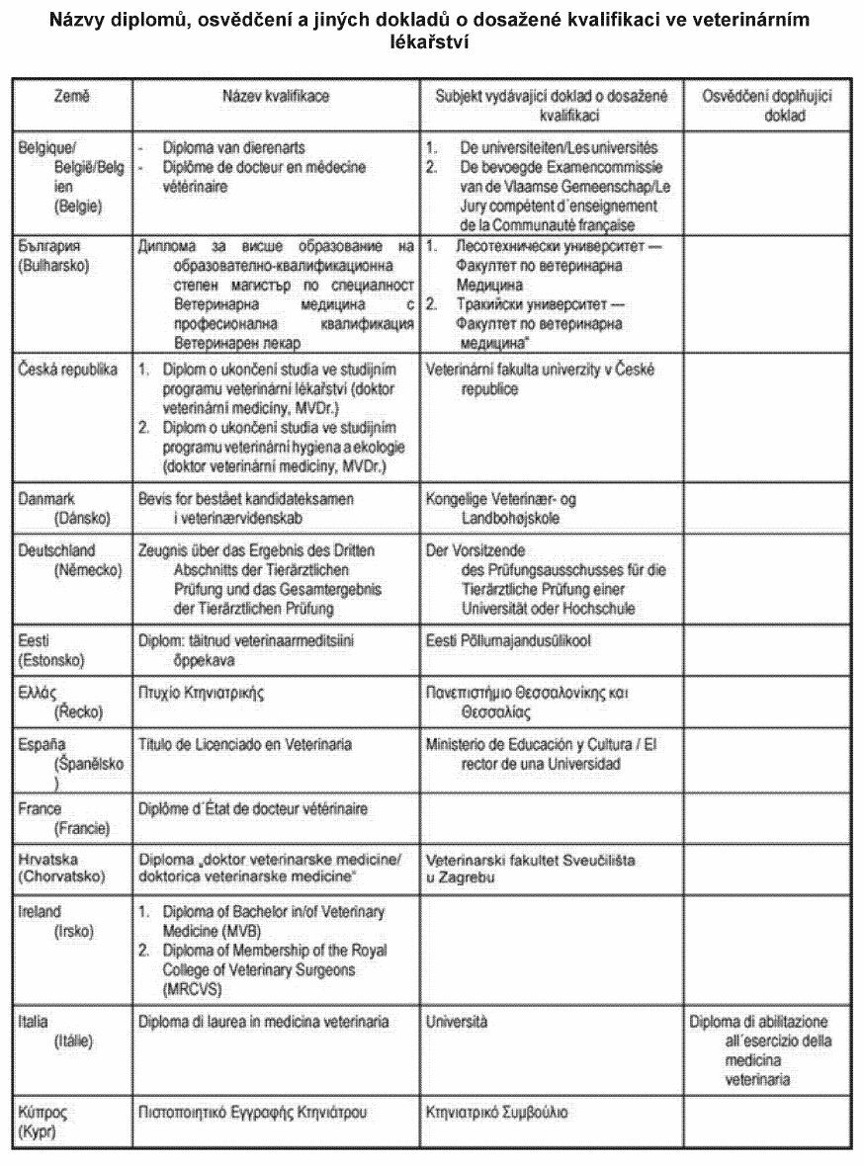

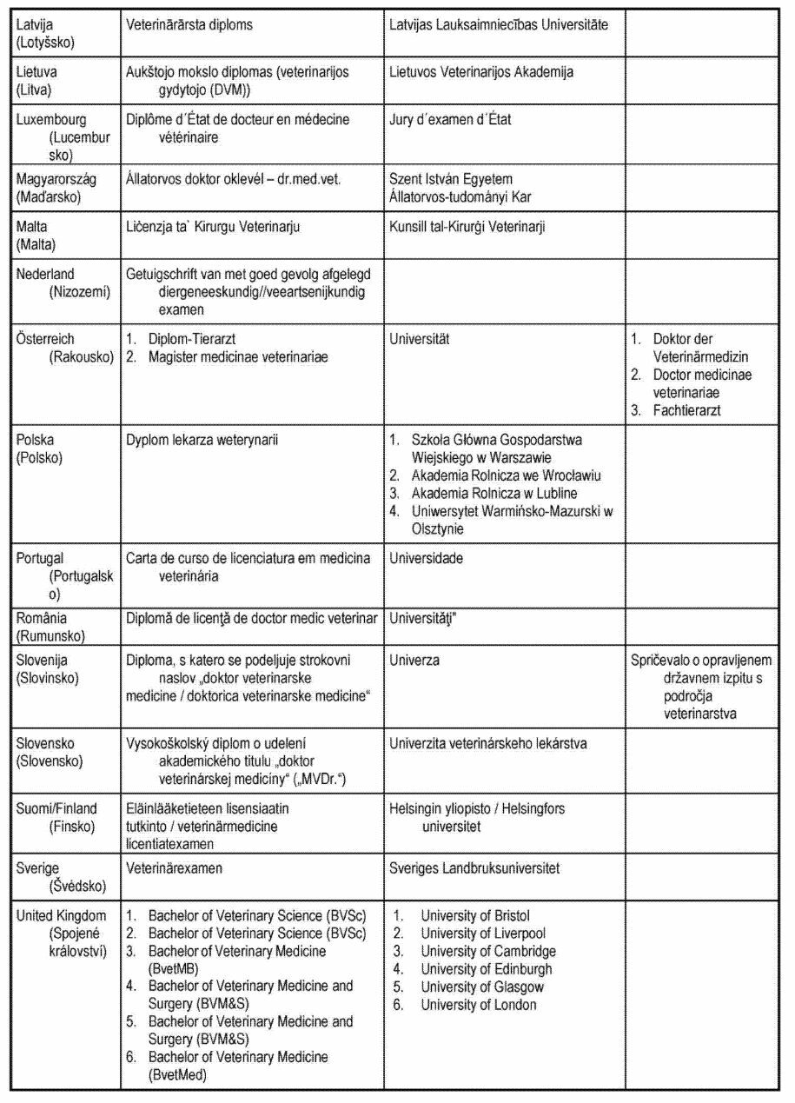

Příl. 3

Studijní předměty v magisterském studijním programu v oblasti veterinárního lékařství a hygieny a znalosti a dovednosti

Část A

STUDIJNÍ PROGRAM PRO VETERINÁRNÍ LÉKAŘE
Studijní program vedoucí k získávání diplomu, vysvědčení nebo jiného dokladu o požadovaném vzdělání ve veterinárním lékařství a hygieně obsahuje alespoň tyto předměty:
I. Základní předměty
a) fyzika,
b) chemie,
c) biologie zvířat,
d) biologie rostlin,
e) biomatematika.
II. Speciální předměty
Skupina 1: Základní vědy
a) anatomie včetně histologie a embryologie,
b) fyziologie,
c) biochemie,
d) genetika,
e) farmakologie,
f) farmacie,
g) toxikologie,
h) mikrobiologie,
i) imunologie,
j) epizootologie,
k) profesní etika.
Skupina 2: Klinické vědy
a) porodnictví,
b) patologie včetně patologické anatomie,
c) parazitologie,
d) klinická medicína a chirurgie včetně anesteziologie,
e) klinické přednášky o různých domácích zvířatech, drůbeži a jiných druzích zvířat,
f) preventivní lékařství,
g) radiologie, reprodukce a poruchy reprodukce,
h) hygienické předpisy,
i) veterinární legislativa a soudní lékařství,
j) terapeutika,
k) propedeutika.
Skupina 3: Živočišná výroba
a) živočišná výroba,
b) výživa zvířat,
c) agronomie,
d) ekonomika zemědělství,
e) chov a zdraví zvířat,
f) veterinární hygiena,
g) etologie a ochrana zvířat.
Skupina 4: Hygiena potravin
a) prohlídka a kontrola potravin živočišného původu,
b) hygiena a technologie potravin,
c) praktická výuka zahrnující praktickou výuku na místech, kde probíhá porážka zvířat a výroba potravin.
Praktická výuka může mít formu externí blokové praktické výuky; pokud je taková výuka celodenní, uskutečňuje se pod dohledem vysoké školy s veterinárním studijním programem a netrvá v rámci celého studia dohromady déle než 6 měsíců.
Rozdělení teoretické a praktické výuky mezi jednotlivými skupinami předmětů je vyrovnané a koordinované tak, aby požadované znalosti a zkušenosti mohly být získány způsobem, který přiměřeně umožní veterinárním lékařům výkon všech jejich úkolů.

Část B

ZNALOSTI A DOVEDNOSTI, KTERÉ JSOU PŘEDPOKLADEM K ZÍSKÁNÍ DIPLOMU, VYSVĚDČENÍ NEBO JINÉHO DOKLADU O POŽADOVANÉM VZDĚLÁNÍ VE VETERINÁRNÍM LÉKAŘSTVÍ A HYGIENĚ
a) přiměřené znalosti zvěd, o které se opírá činnost veterinárního lékaře, a znalosti právních předpisů Unie vztahujících se na tyto činnosti,
b) přiměřené znalosti o anatomii, fyziologii, chování a fyziologických potřebách zvířat, jakož i o obecné schopnosti a dovednosti pro jejich chov, krmení, dobré životní podmínky, reprodukci a hygieně
c) přiměřené klinické, epidemiologické a analytické dovednosti a schopnosti pro prevenci, diagnostiku a nemocí zvířat jednotlivě i skupinově, včetně anestezie, aseptické chirurgie a bezbolestné smrti, včetně zvláštních znalostí o nemocích přenosných na člověka,
d) přiměřené znalosti, dovednosti a schopnosti pro preventivní medicínu, včetně schopností v oblasti vyšetřování a certifikace,
e) přiměřené znalosti o hygieně a technologii získávání, výroby a uvádění do oběhu živočišných krmiv nebo potravin živočišného původu určených k lidské spotřebě, včetně dovedností a schopností potřebných pro pochopení a vysvětlení osvědčených postupů v tomto ohledu,
f) znalosti, dovednosti a schopnosti potřebné pro odpovědné a rozumné používání veterinárních léčiv k léčbě zvířat a zajištění bezpečnosti potravinového řetězce a ochrany životního prostředí.

Příl. 4

Vzor průkazu inspektora ochrany zvířat proti týrání

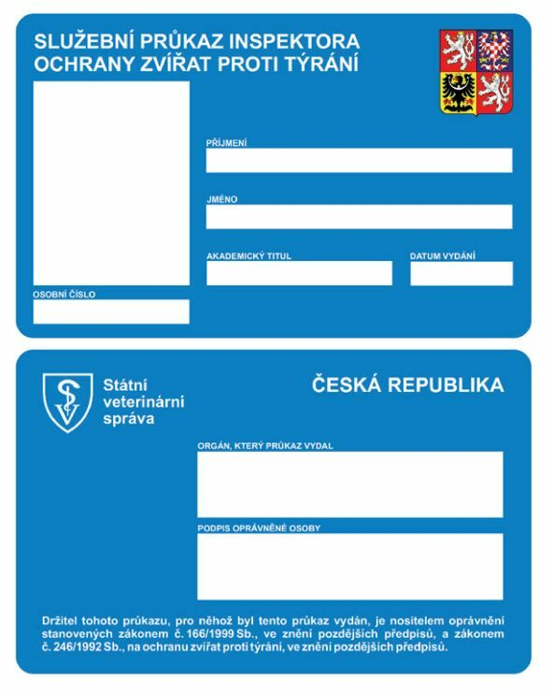

Příl. 5

Vzor osvědčení o způsobilosti k vyšetřování těl ulovené volně žijící zvěře podle § 27b odst. 8 zákona č. 166/1999 Sb.

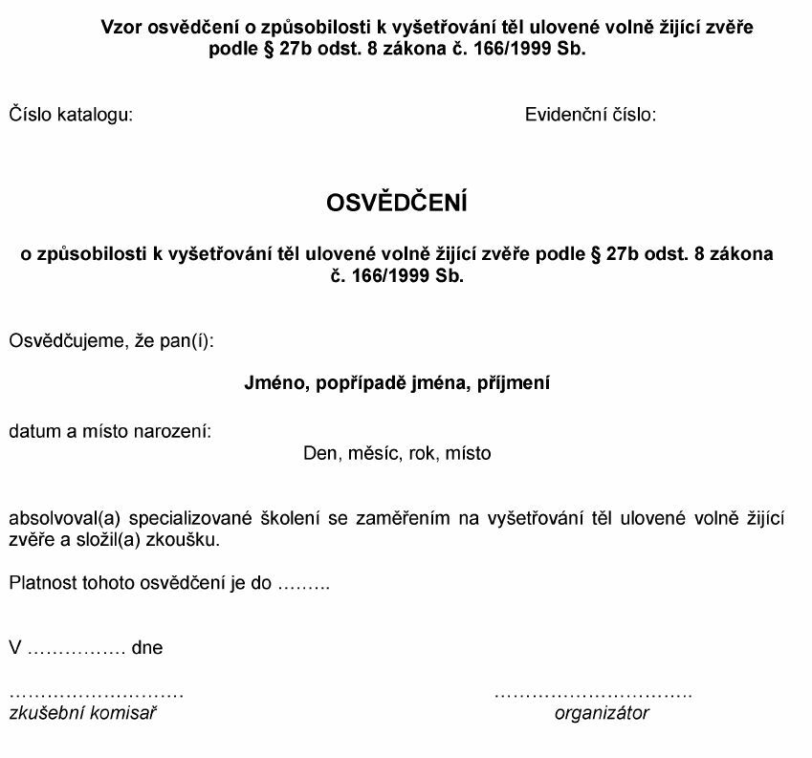

Příl. 6

Vzor průkazu proškolené osoby

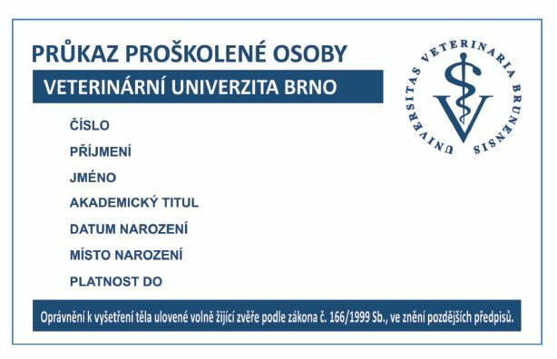

Příl. 7

Vzor osvědčení o způsobilosti k vyšetřování zvěřiny na přítomnost svalovce (trichinel)

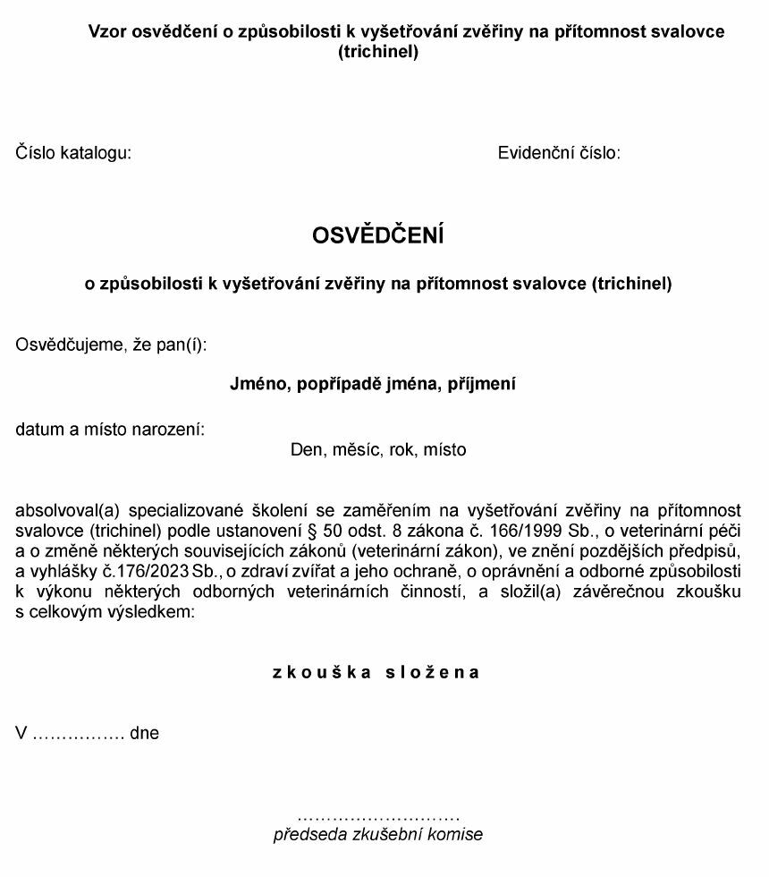

Příl. 8

Vzor osvědčení o způsobilosti k označování označovaných zvířat podle plemenářského zákona výžehem nebo injekční aplikací elektronického identifikátoru

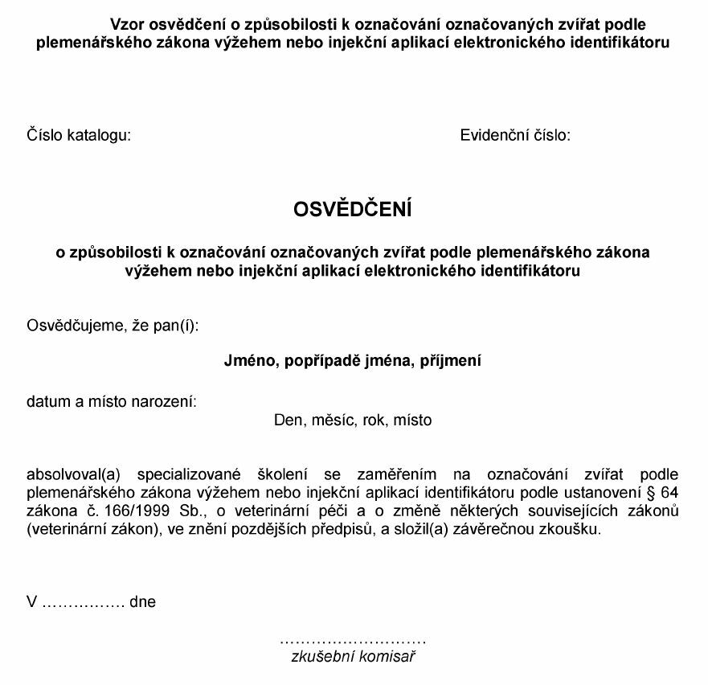

Příl. 9

Vzor osvědčení o způsobilosti k provádění dalších odborných veterinárních úkonů chovatelem hospodářských zvířat

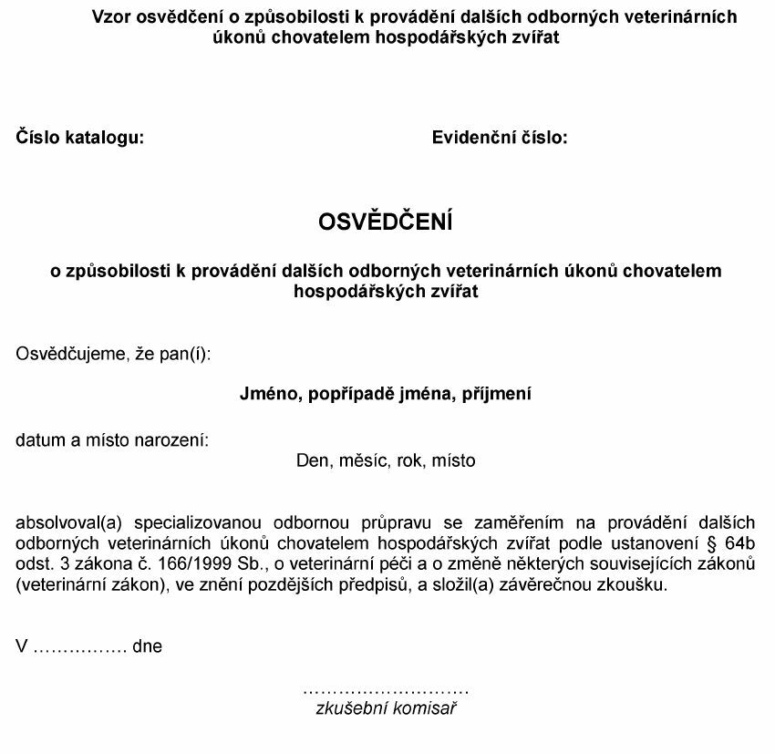

Příl. 10

Vzor osvědčení prohlížitele včelstev

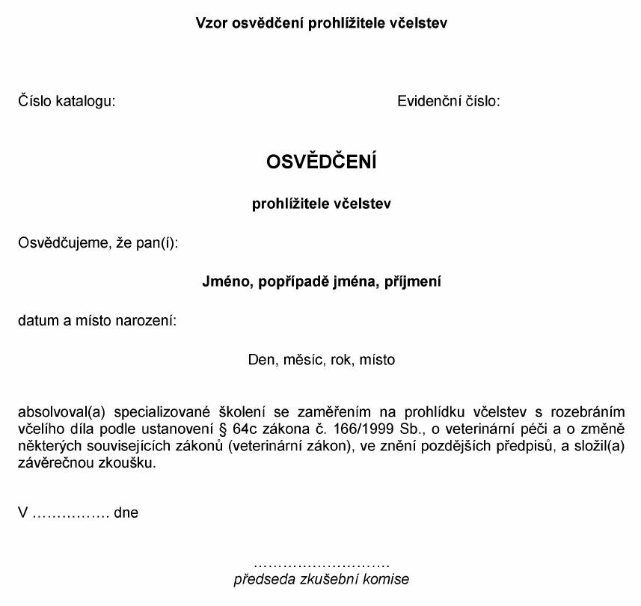

Příl. 11

Vzor průkazu prohlížitele včelstev

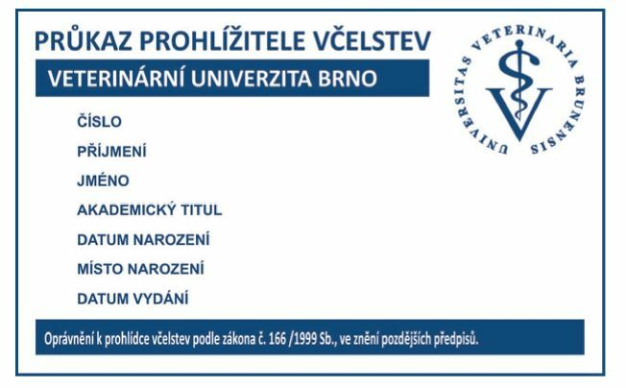

Příl. 12

Vzor osvědčení o způsobilosti k asistenci při provádění úkolů souvisejících s úředními kontrolami a k odběru vzorků nebo testování souvisejícímu s úředními kontrolami

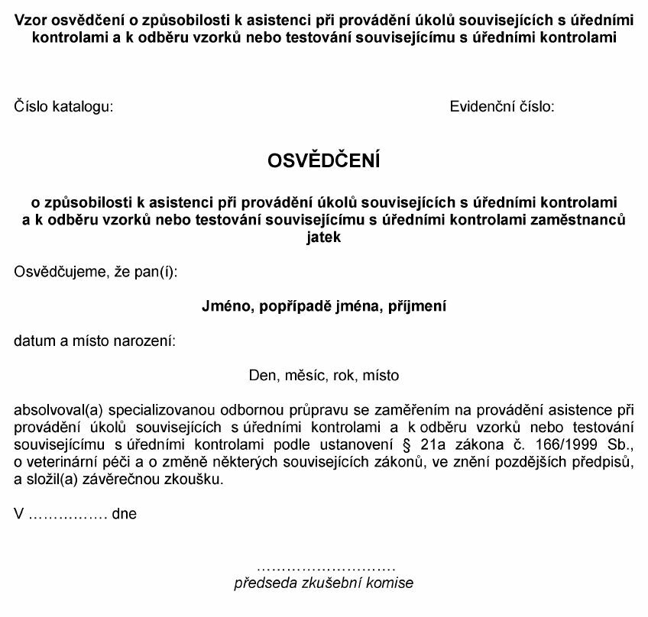

Příl. 13

Vzor služebního průkazu veterinárního inspektora

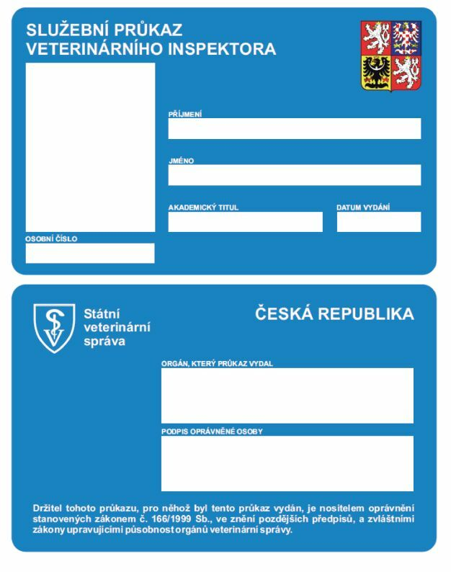

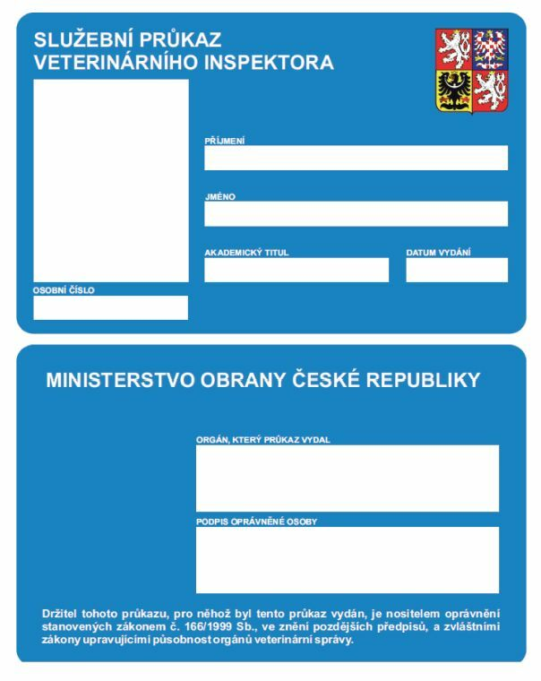

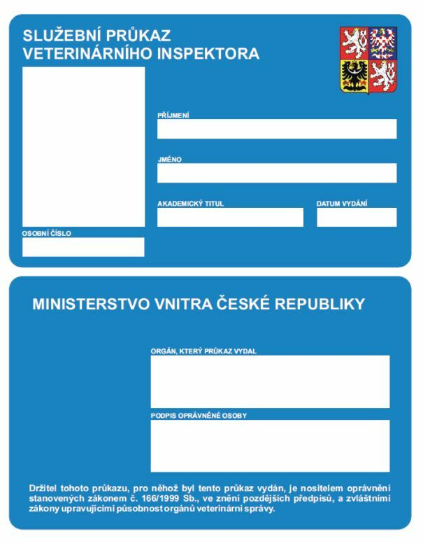

Příl. 14

Vzor služebního průkazu úředního veterinárního asistenta

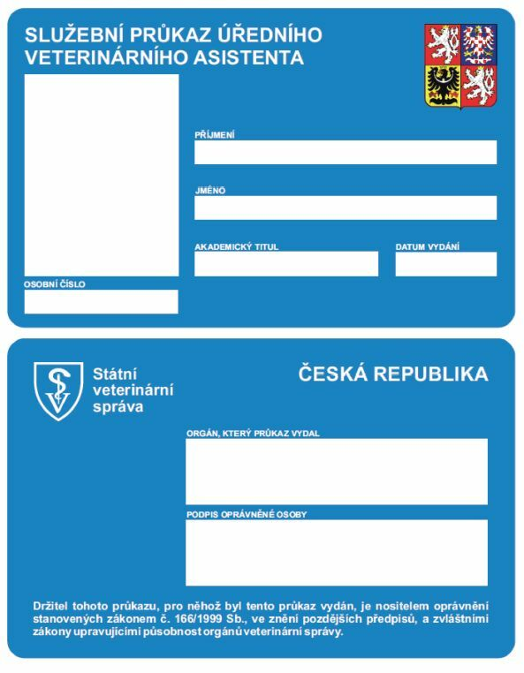

Příl. 15

Vzor služebního průkazu inspektora státního dozoru nad prováděním klasifikace těl jatečných zvířat

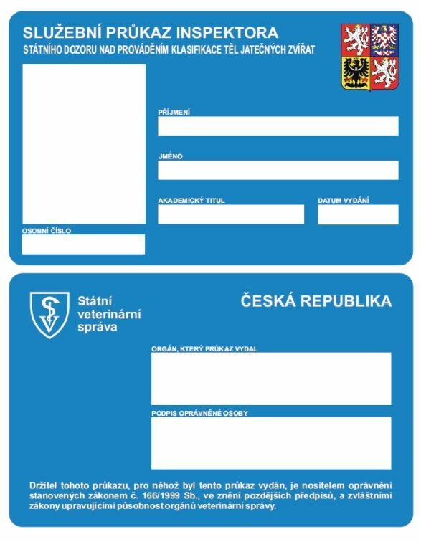

1) Směrnice Evropského parlamentu a Rady 2005/36/ES ze dne 6. července 2005 o uznávání odborných kvalifikací, v platném znění.
Nařízení Evropského parlamentu a Rady (ES) č. 853/2004 ze dne 29. dubna 2004, kterým se stanoví zvláštní hygienická pravidla pro potraviny živočišného původu, v platném znění.
Nařízení Evropského parlamentu a Rady (EU) 2016/429 ze dne 9. března 2016 o nákazách zvířat a o změně a zrušení některých aktů v oblasti zdraví zvířat ("právní rámec pro zdraví zvířat"), v platném znění.
2) Zákon č. 183/2006 Sb., o územním plánování a stavebním řádu (stavební zákon), ve znění pozdějších předpisů. Vyhláška č. 268/2009 Sb., o technických požadavcích na stavby, ve znění vyhlášky č. 20/2012 Sb.
3) Vyhláška č. 377/2013 Sb., o skladování a způsobu používání hnojiv, ve znění pozdějších předpisů.
4) Vyhláška č. 268/2009 Sb., o technických požadavcích na stavby, ve znění pozdějších předpisů.
5) Zákon č. 246/1992 Sb., na ochranu zvířat proti týrání, ve znění pozdějších předpisů.
Vyhláška č. 419/2012 Sb., o ochraně pokusných zvířat, ve znění pozdějších předpisů.
6) Vyhláška č. 136/2004 Sb., kterou se stanoví podrobnosti označování zvířat a jejich evidence a evidence hospodářství a osob stanovených plemenářským zákonem, ve znění pozdějších předpisů.
7) Zákon č. 326/1999 Sb., o pobytu cizinců na území České republiky a o změně některých zákonů, ve znění pozdějších předpisů.
8) Zákon č. 269/1994 Sb., o Rejstříku trestů, ve znění pozdějších předpisů.
9) Příloha V část V.4 bod 5.4.2 směrnice Evropského parlamentu a Rady 2005/36/ES ze dne 6. července 2005 o uznávání odborných kvalifikací.
Příloha část V písm. n) směrnice Rady 2006/100/ES ze dne 20. listopadu 2006, kterou se z důvodu přistoupení Bulharska a Rumunska upravují některé směrnice v oblasti volného pohybu osob.
Příloha část A bod 2 písm. d) směrnice Rady 2013/25/EU ze dne 13. května 2013, kterou se v důsledku přistoupení Chorvatské republiky upravují některé směrnice v oblasti práva usazování a volného pohybu služeb.
10) Příloha V část V.4 bod 5.4.1 směrnice Evropského parlamentu a Rady 2005/36/ES ze dne 6. července 2005 o uznávání odborných kvalifikací.
Čl. 1 bod 29 písm. b) směrnice Evropského parlamentu a Rady 2013/55/EU ze dne 20. listopadu 2013, kterou se mění směrnice 2005/36/ES o uznávání odborných kvalifikací a nařízení (EU) č. 1024/2012 o správní spolupráci prostřednictvím systému pro výměnu informací o vnitřním trhu ("nařízení o systému IMI").
11) Příloha III oddíl IV kapitola I bod 4 nařízení Evropského parlamentu a Rady (ES) č. 853/2004, v platném znění.
12) § 59 odst. 1 a 2 zákona č. 166/1999 Sb., o veterinární péči a o změně některých souvisejících zákonů (veterinární zákon), ve znění pozdějších předpisů.
13) Příloha III oddíl IV kapitola I bod 4 písm. c) a d) nařízení Evropského parlamentu a Rady (ES) č. 853/2004, v platném znění.
14) Nařízení Komise v přenesené pravomoci (EU) 2019/624 ze dne 8. února 2019 o zvláštních pravidlech pro provádění úředních kontrol produkce masa a pro produkční a sádkovací oblasti pro živé mlže v souladu s nařízením Evropského parlamentu a Rady (EU) 2017/625, v platném znění.

